HALAMAN MUKA


TRADISI MENGAJAR GURU DALAM PROSES PEMBELAJARAN ANAK DIFABEL TUNAGRAHITA di SEKOLAH DASAR LUAR BIASA WIDYA BHAKTI KOTA SEMARANG

Skripsi
Diajukan Untuk Melengkapi
Persyaratan Mencapai Gelar Sarjana Antropologi Sosial

Oleh :
Gayatri Perdana Dewi
13060114140016

PROGRAM STUDI S1 ANTROPOLOGI SOSIAL
FAKULTAS ILMU BUDAYA
UNIVERSITAS DIPONEGORO
SEMARANG
2019

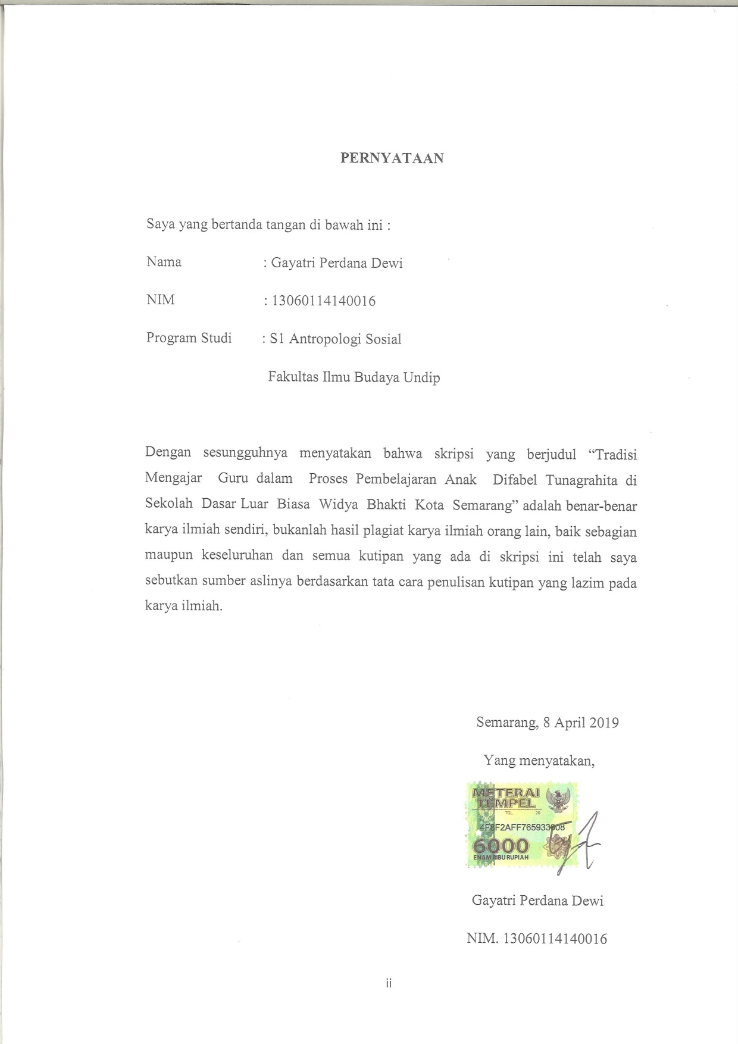

MOTTO

“Allah tidak akan mengubah keadaan suatu kaum sebelum mereka mengubah keadaan diri mereka sendiri.” (Ar- Ra’d 11)

“Hidup dengan melakukan kesalahan akan tampak lebih terhormat daripada selalu benar karena tidak melakukan apa-apa.” (George Bernard Shaw)

"Gantungkan cita-citamu setinggi langit! Bermimpilah setinggi langit. Jika engkau jatuh, engkau akan jatuh di antara bintang-bintang." (Ir. Soekarno)

HALAMAN PERSEMBAHAN

Skripsi ini dipersembahkan untuk:
1. Untuk papah ( Drs. Siswanto ) dan mamah ( Dyah Widowati ) yang telah merawat dan membesarkanku dari kecil hingga sekarang ini serta memberikan doa dan dukungannya.
2. Untuk kedua kakakku (Adi, Randi ) serta adekku yang paling imut ( Uthe ) yang telah mendukungku selama ini.
3. Teman-teman sekelas di Antropologi Sosial angkatan 2014 yang sudah bersama-sama selama masa perkuliahan.
4. Untuk adek –adek tingkat jurusan Antropologi Sosial yang telah memberikan dukungan dan motivasinya.
5. Untuk seluruh pihak yang tidak bisa kusebutkan satu persatu. Terima kasih selama ini.

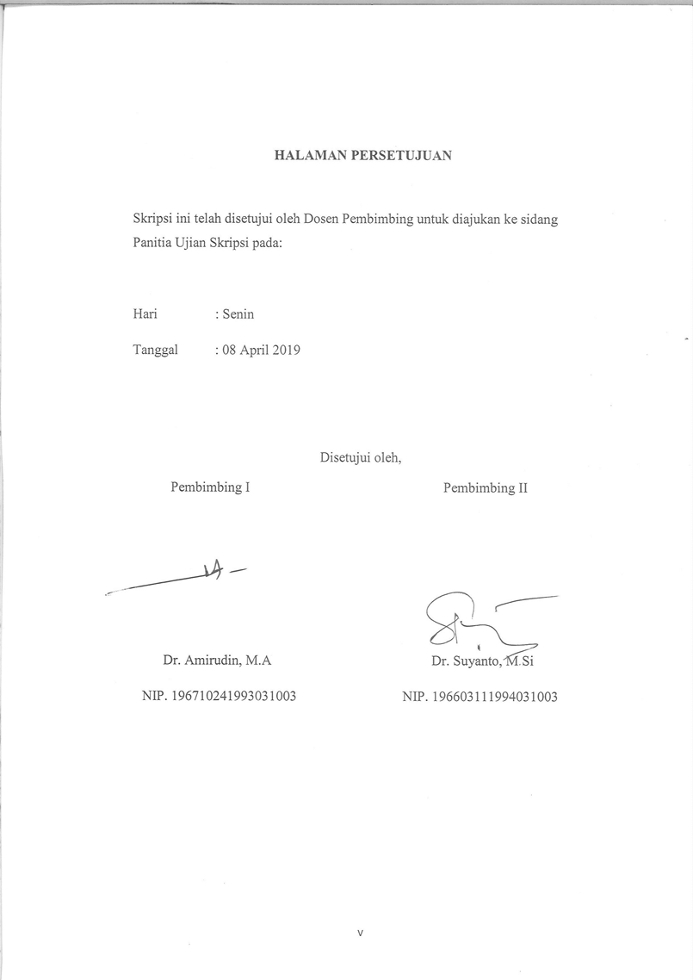

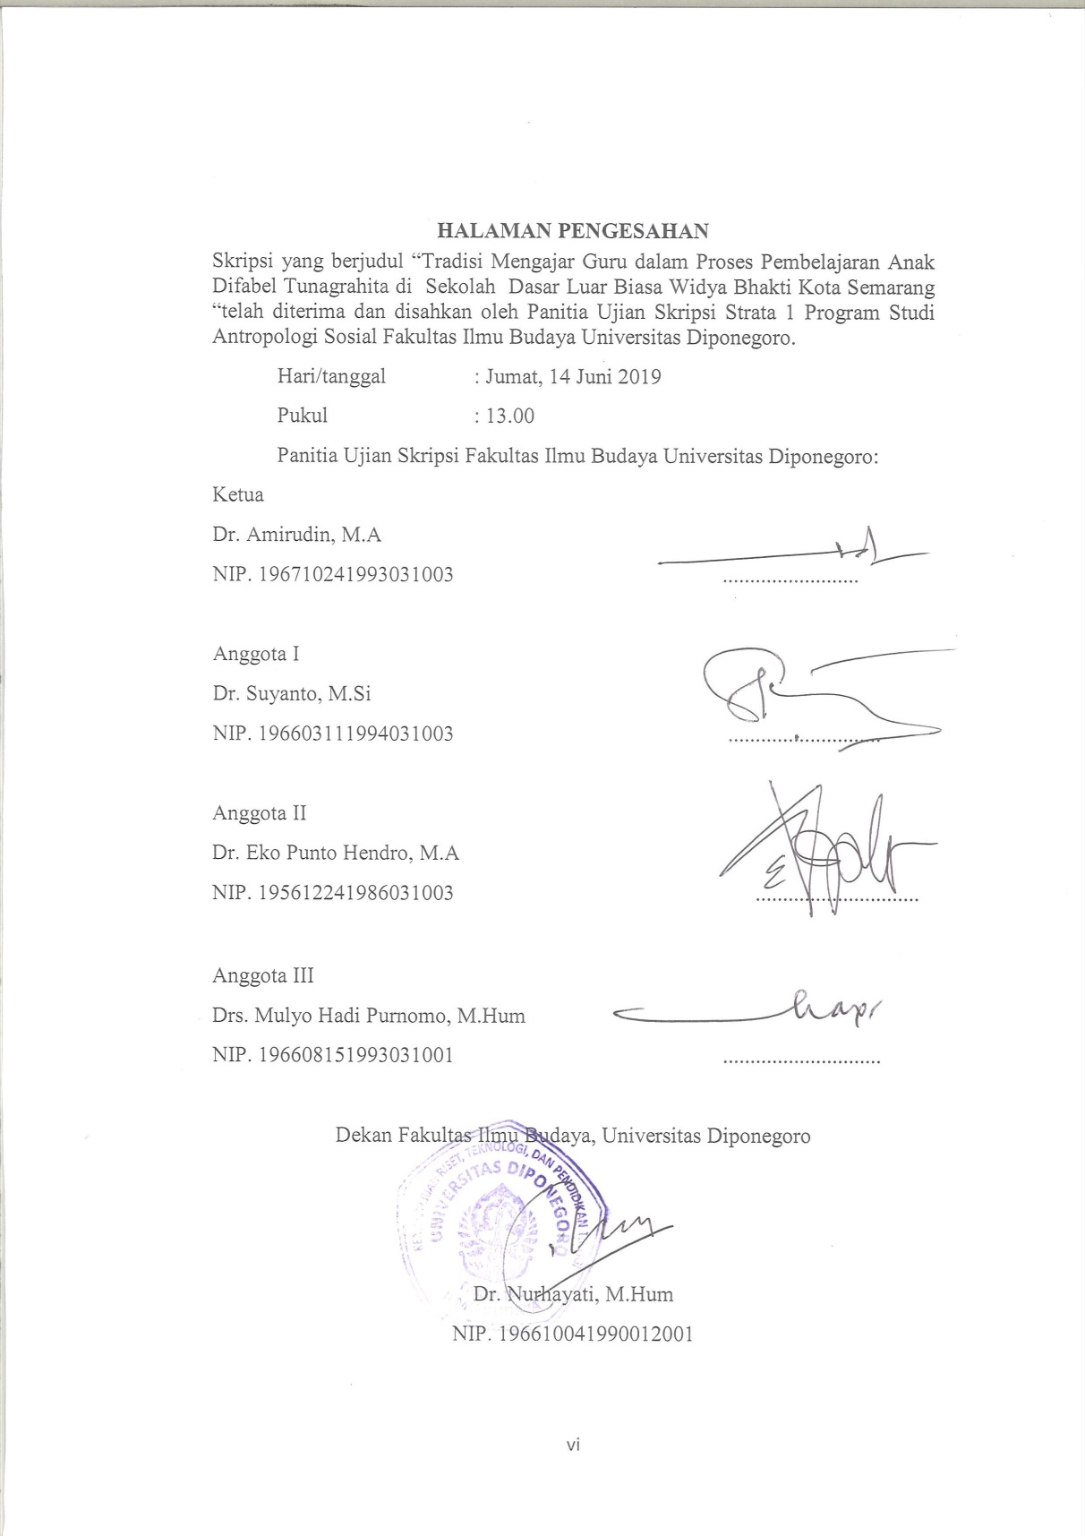

KATA PENGANTAR

Puji syukur kehadirat Tuhan Yang Maha Kuasa atas segala limpahan Rahmat, Inayah, Taufik dan Hinayahnya sehingga saya dapat menyelesaikan penyusunan skripsi yang berjudul “Tradisi Mengajar Guru Dalam Proses Pembelajaran Anak Difabel Tunagrahita di Sekolah Dasar Luar Biasa Widya Bhakti Kota Semarang”. Skripsi ini dikerjakan guna memenuhi gelar sarjana antropologi.
Dalam menyelesaikan skripsi ini, peneliti telah mendapat bantuan dari berbagai pihak. Oleh Karena itu, dalam kesempatan ini peneliti ingin menyampaikan terima kasih kepada :
1. Ibu Dr. Nurhayati, M.Hum selaku Dekan FIB Undip Semarang.
2. Bapak Dr. Amirudin, M.A selaku dosen pembimbing I yang telah memberikan
motivasi, semangat, pengarahan dan ilmu dalam penelitian ini.
3. Bapak.Dr. Suyanto, M.Si. selaku dosen pembimbing II yang juga telah
memberikan dukungan dan motivasi dalam penelitian ini.
4. Bapak Prof. Dr. Nurdien H. Kistanto, M.A sebagai dosen wali yang telah
banyak membantu selama ini.
5. Seluruh dosen Antropologi Sosial Undip yang telah memberikan ilmu selama
masa perkuliahan.
6. Kepala sekolah dasar dan guru-guru di Widya Bhakti Semarang yang telah
memberikan waktu dan ijinya untuk dapat meneliti di sekolah.
Semarang, 8 April 2019
Penulis
ABSTRAK

Tidak ada manusia terlahir di dunia yang sempurna, pasti ada juga kelebihan serta kekurangan. Kekurangan yang dialami anak yang baru lahir sangat bervariasi. Ada yang mengalami tunanetra, tunagrahita bahkan tunarungu. Mereka berhak dan layak mendapatkan pendidikan agar menjadi bekal hidup mereka di kemudian hari saat dewasa. Penelitian yang dilakukan dengan judul “Tradisi Mengajar Guru dalam Proses Pembelajaran Anak Difabel Tunagrahita di Sekolah Dasar Luar Biasa Widya Bhakti Kota Semarang”. Penelitian ini menggunakan teori struktural fungsional dimana terdapat 3 unsur yang penting yakni guru, siswa dan orang tua. Ketiga unsur tersebut mempunyai fungsi masing-masing dan saling berkaitan.
Adapun permasalahan yang ada adalah agar mengetahui budaya apa saja saat proses pembelajaran berlangsung saat melakukan perencanaan, pelaksanaan hingga evaluasi serta penggunaan bahasa yang digunakan dalam berkomunikasi. Penelitian ini menggunakan metode etnografi. Etnografi merupakan suatu metode untuk mendeskripsikan masyarakat atau kebudayaan. Selain itu menggunakan data kualitatif dan sumber data primer dan data sekunder. Sumber data primer dari hasil observasi dan wawancara mendalam sedangkan sumber data primer dari buku atau penelitian terdahulu.
Dari hasil penelitian yang dilakukan bahwa tradisi mengajar yang berada di sekolah sudah mempunyai wujud kebudayaan yaitu berupa ide, tindakan dan hasil dari karya yang nyata. Ide berupa pemikiran dimana guru mengungkapkan alon-alon asal kelakon , sedangkan tindakan berupa pelaksanaan pembelajaran yang dilakukan guru terhadap siswa dari pagi hingga siang. Hasil karyanya berupa bentuk buku hasil dari penilaian guru terhadap siswa. Penggunaan bahasa yang digunakan untuk komunikasi menggunakan Bahasa Indonesia dan Bahasa Jawa Ngoko.
Kata Kunci : Proses Pembelajaran, Teori Struktural Fungsional, Teori Tindak Tutur

ABSTRACT

Noone born perfect in this world, they must have some advantages and disadvantages. Deficiencies experienced by newborn children vary greatly. There are those who experience blindness, mentally disabled and even hearing impairment. They have the right and deserve to get proper education so that they can prepare for their lives later when they are adults. The research was carried out under the title “Teacher Teaching Tradition at Mentally Disabled Children’s Learning Proess in The Education of Physically and Mentally Handicapped Children of Widya Bhakti, Semarang City. This research uses functional structural theory where there are 3 important elements, namely teachers, students and parents. These three elements have their respective functions and are interrelated.
The problems that exist are to know any culture when the learning process takes place while planning, implementing and evaluating and what language is used to communicate. This study uses ethnographic methods. Ethnography is a method for describing society or culture. Besides that, it uses qualitative data from primary and secondary data sources. Primary data sources from the results of observations and in-depth interviews while the primary data sources from books or previous research.
From the results of research conducted that the tradition of teaching in schools has a cultural form that is in the form of ideas, actions and results of real work. The idea is in the form of thoughts where the teacher expresses the origin of the kelakon, while the action takes the form of the implementation of the teacher's learning to students from morning to afternoon. The results of his work in the form of a book result from the teacher's assessment of students. The use of language used for communication uses Indonesian and Javanese languages Ngoko.

Keywords: Learning Process, functional structural theory, speech act theory

DAFTAR ISI

HALAMAN JUDUL i
PERNYATAAN ii
MOTTO.................................................................................................................iii
HALAMAN PERSEMBAHAN...........................................................................iv
HALAMAN PERSETUJUAN..............................................................................v
HALAMAN PENGESAHAN..............................................................................vi
KATA PENGANTAR......................................................................................................vii
ABSTRAK...........................................................................................................viii
ABSTRACT...........................................................................................................ix
DAFTAR ISI..........................................................................................................x
DAFTAR LAMPIRAN......................................................................................xiii

BAB I PENDAHULUAN .....1
1.1 Latar Belakang...................................................................................................1
1.2 Rumusan Masalah..............................................................................................6
1.3 Tujuan Penelitian...............................................................................................7
1.4 Manfaat Penelitian.............................................................................................8
1.4.1 Manfaat Teoritis........................................................................................8
1.4.2 Manfaat Praktis 8
1.5 Kerangka Teori..... 8
1.5.1 Penelitian Terdahulu : Proses Pembelajaran Siswa Difabel....... 8
1.5.2 Tradisi Mengajar dalam Perspektif Teori Struktural Fungsional............ 11
1.5.3 Tindak Tutur............................................................................................ 12
1.6 Metode Penelitian............................................................................................. 16
1.7 Sistematika Penulisan....................................................................................... 18
BAB II GAMBARAN UMUM SEKOLAH LUAR BIASA WIDYA BHAKTI
SEMARANG...........................................................................................20
2.1 Lokasi Geografis.............................................................................................. 20
2.2 Visi dan Misi Sekolah...................................................................................... 21
2.3 Tujuan Sekolah................................................................................................. 22
2.4 Profil Sekolah................................................................................................... 23
2.5 Demonstrasi, Ceramah dan Latihan Ketrampilan Merupakan Metode
dalam Proses Pembelajaran.............................................................................24
2.5.1 Metode demostrasi 25
2.5.2 Metode Ceramah 27
2.5.3 Metode Latihan Keterampilan 29
2.6 Siswa dan Guru 29
2.7 Alat Sarana Pembelajaran 31
2.8 Waktu dan Jadwal Pembelajaran Dalam Proses Pembelajaran........................32
2.9 Struktur Organisasi Sekolah Dasar Luar Biasa Widya Bhakti 33
2.10 Sarana dan Prasarana Sekolah 33

BAB III PROSES PEMBELAJARAN di SEKOLAH LUAR BIASA
WIDYA BHAKTI SEMARANG........................................................35
3.1 Latar Belakang Siswa 36
3.1.1 Profil Orang Tua 36
3.1.2 Karakteristik Siswa 38
3.2 Perencanaan Pembelajaran 39
3.2.1 Wujud Kebudayaan Dalam Perencanaan Proses Pembelajaran 43
3.2.2 Manfaat Perencanaan 46
3.2.3 Fungsi Perencanaan dalam Proses Pembelajaran 47
3.3 Pelaksanaan Pembelajaran 48
3.3.1 Model Pembelajaran................................................................................51
3.3.2 Sumber Pembelajaran 51
3.3.3 Penggunaan Bahasa dalam Pelaksanaan Pembelajaran. 54
3.3.4 Wujud Kebudayaan dalam Pelaksanaan Proses Pembelajaran 57
3.4 Evaluasi dalam Proses Pembelajaran...............................................................58
3.4.1. Macam-Macam Evaluasi 60
3.4.2. Wujud Kebudayaan Evaluasi Proses Pembelajaran 61
3.5 Fungsi dan Tanggapan Orang Tua Siswa.........................................................62

BAB IV TRADISI MENGAJAR GURU DALAM PROSES
PEMBELAJARAN ANAK DIFABEL TUNAGRAHITA................63
4.1 Budaya yang Mendasari Strategi Mengajar dalam Proses Pembelajaran
Anak Difabel Tunagrahita...............................................................................64
4.1.1 Perencanaan Proses Pembelajaran.........................................................64
4.1.2 Pelaksanaan Proses Pembelajaran..........................................................66
4.1.3 Evaluasi Proses Pembelajaran................................................................67
4.2 Keberhasilan Dalam Proses Pembelajaran 68
4.3 Faktor Pendukung dan Penghambat dalam Proses Pembelajaran...................68
4.4 Penggunaan Bahasa Indonesia dan Bahasa Jawa Ngoko dalam Strategi
Mengajar.........................................................................................................71

BAB V PENUTUP................................................................................................72
5.1 Kesimpulan......................................................................................................72
5.2 Saran.................................................................................................................73

DAFTAR PUSTAKA…………………………………………….………...........75

DAFTAR LAMPIRAN

Biodata Penulis.......................................................................................................78
Data Informan........................................................................................................79
Struktur Organisasi.................................................................................................82
Sarana dan Prasarana..............................................................................................83
Lembar Konsultasi Bimbingan..............................................................................86

BAB I
PENDAHULUAN

  - Latar Belakang
Setiap negara yang ada di dunia ini pasti mempunyai sebuah tradisi serta kebiasaan yang berbeda-beda, begitu pun juga di Negara Indonesia. Seperti halnya pendidikan dalam tradisi proses pembelajaran di sekolah. Pendidikan memegang peranan penting untuk keberlangsungan hidup masyarakat di Indonesia. Seiring dengan perkembangan ilmu pengetahuan dan teknologi, pendidikan menjadi kebutuhan pokok dan wajib bagi Bangsa Indonesia. Di sisi lain, pendidikan menjadi salah satu tolak ukur bagi kemajuan suatu bangsa sebagaimana tertuang dalam Pasal 31 ayat 1 dan ayat 3 Undang-Undang Dasar Negara Republik Indonesia 1945. Ayat 1 menyatakan bahwa “Setiap warga negara berhak mendapat pendidikan”, sedangkan ayat 3 menyatakan bahwa “Pemerintah mengusahakan dan menyelenggarakan satu sistem pendidikan nasional, yang meningkatkan keimanan dan ketakwaan serta akhlak mulia dalam rangka mencerdaskan kehidupan bangsa, yang diatur dengan undang-undang”. Sesuai dengan isi pasal tersebut, maka peningkatan kecerdasan bangsa melalui pembangunan dan pengembangan kualitas pendidikan adalah salah satu tujuan nasional Indonesia yang wajib diupayakan untuk dicapai oleh segenap komponen bangsa.
Salah satu bentuk realisasi upaya pemerintah untuk mencerdaskan kehidupan bangsa adalah berupa perumusan dan pencanangan program wajib belajar 9 tahun. Program ini adalah program pembangunan sumber daya manusia Indonesia melalui peningkatan kualitas pendidikan yang ditetapkan pemerintah sejak tahun 1994. Melalui peran Departemen Pendidikan Nasional (Depdiknas), pemerintah berupaya untuk memastikan bahwa maksimalnya partisipasi masyarakat terhadap program wajib belajar 9 tahun (Abrar, 2012). Konsep dasar dari program tersebut adalah bahwa masyarakat Indonesia wajib untuk menempuh jenjang pendidikan formal hingga 9 tahun yang dimulai dari kelas 1 hingga kelas 6 pada jenjang Sekolah Dasar (SD) atau setingkatnya, misalnya Madrasah Ibtidaiyah (MI), untuk kemudian dilanjutkan ke jenjang pendidikan di atasnya, yaitu Sekolah Menengah Pertama (SMP), atau setingkatnya, misalnya Madrasah Tsanawiyah (MTs), yang dimulai dari kelas 7 hingga kelas 9.
Pendidikan yang dimaksud bukan semata-mata untuk anak yang normal pada umumnya saja tetapi anak yang mempunyai kekurangan atau yang biasa disebut difabel. Pendidikan tradisi dalam proses pembelajaran untuk anak difabel bernama Sekolah Luar Biasa (SLB). Menurut Syafaruddin (2002:87), sekolah adalah lembaga yang menjadi salah satu komponen dari Sistem Pendidikan Nasional Indonesia, yang berperan penting sebagai penyelenggara aktivitas pembelajaran. Dalam hal ini, sekolah yang dimaksud mencakup sekolah untuk anak normal dan anak difabel, sehinga dapat dinyatakan bahwa SLB memiliki beban dan tanggung jawab yang sangat besar karena tidak hanya harus menjadi penyelenggara pendidikan seperti sekolah-sekolah pada umumnya, namun juga harus berupaya mengatasi permasalahan dan memenuhi berbagai kebutuhan lebih dari anak-anak difabel serta harus melakukan berbagai penyesuaian untuk dapat memastikan bahwa peserta didik yang berasal anak-anak difabel tersebut dapat menerima, memahami, dan mampu mengaplikasikan materi-materi pendidikan yang disampaikan sesuai dengan tuntutan perkembangan
Perkembangan Ilmu Pengetahuan dan Teknologi (IPTEK). Namun pada hakekatnya, SLB diharapkan dapat menjadi lembaga pendidikan yang mampu membuat anak-anak difabel menjadi hidup mandiri dengan bertumpu pada kemampuan diri sendiri yang terus berkembang serta dilandasi oleh rasa optimisme. Sebagai penyelenggara pendidikan, maka sekolah sebenarnya tidak hanya memiliki peran sebagai wadah pelaksanaan proses belajar mengajar dalam bentuk penyampaian materi dan pengetahuan dari pengajar kepada peserta didik. Namun lebih dari itu, sekolah juga memiliki peran pembinaan aspek sosial dari masyarakat, yaitu melalui pembentukan sikap dan perilaku sosial anak-anak yang merupakan generasi penerus bangsa, sehingga pada jangka panjang diharapkan dapat menciptakan lingkungan yang menjunjung tinggi nilai-nilai sosial. Berkaitan dengan hal ini, Syafaruddin (2002:88) menyatakan bahwa sekolah adalah inti dari perkembangan aspek sosial dan pengetahuan dari anggota masyarakat. Melalui kegiatan pembelajaran yang diselenggarakan di sekolah, maka anak-anak mampu mengembangkan pengetahuan dan kemampuan akademisnya, sekaligus membentuk kepribadian yang positif yang diperlukan untuk masa depannya. Dalam praktiknya, hasil dari pendidikan pada sekolah tidak selalu sesuai dengan harapan masyarakat. Hal ini terlihat dari banyaknya siswa lulusan SLB yang masih belum mampu untuk mengaplikasikan pengetahuan maupun keterampilan yang diperolehnya dari sekolah untuk hal-hal yang bermanfaat dan bernilai ekonomis. Bahkan untuk memenuhi kebutuhan pribadi dan berbagai hal dalam kehidupan sehari-haripun para siswa lulusan SLB tersebut masih kesulitan. Salah satu penyebab utama dari keadaan tersebut dapat berasal dari kualitas pelaksanaan pembelajaran yang masih perlu untuk ditingkatkan lebih lanjut.
Masalah difabel bukan merupakan masalah yang kecil, terutama di negara seperti Indonesia. Karena permasalahan yang dihadapi meliputi segala aspek hidup dan kehidupan orang yang mengalami difabel tentu mempunyai hak yang sama dengan orang normal lainnya yaitu mendapatkan pendidikan. Seorang guru seharusnya memiliki kesadaran penuh bahwa anak difabel memiliki karakteristik dan latar belakang yang berbeda-beda. Oleh karena itu, seorang guru tidak boleh membeda-bedakan terhadap anak difabel lainnya. Sebagai anak yang berkebutuhan khusus mereka memiliki sifat-sifat yang berbeda dari anak pada umumnya. Maka mereka harus dididik di tempat yang khusus yaitu di sekolah khusus untuk anak-anak yang berkelainan yaitu di Sekolah Luar Biasa (SLB).
Anak-anak yang berkebutuhan khusus membutuhkan pendidikan, pembinaan dan pengarahan dalam menjalani tantangan hidup. Mendidik dan membina anak difabel, tidak semudah mendidik anak-anak normal pada umumnya. Anak-anak difabel mempunyai ciri-ciri khusus sesuai dengan taraf ketunaanya. Adanya keterbelakangan mental dari anak-anak tersebut, maka proses pelaksanaan pendidikannya tidak hanya diperlukan pelayanan secara khusus akan tetapi juga perlu alat-alat khusus. Perbedaan yang mendasari antara anak difabel dan anak normal adalah dari tingkah lakunya dan cara berbicaranya. Seorang guru mempunyai peran dalam mendidik anak difabel. Di Semarang ada Sekolah Luar Biasa C Widya Bhakti Alamat Jalan Supriyadi No 12 , RT/RW 1/1, Kelurahan Kalicari Kecamatan Pedurungan Kota Semarang, Provinsi Jawa Tengah. Kode Pos 50198. Sekolah Luar Biasa C merupakan tempat dimana anak-anak menderita tunagrahita.
Secara etimologis, tunagrahita berasal dari kata “tuna” dan “grahita”. Kata “tuna” memiliki arti “merugi”, sedangkan kata “grahita” artinya “pikiran”, sehingga berdasarkan makna asal katanya, tunagrahita dapat dimaknai sebagai individu yang merugi, atau kurang, atau tidak memiliki kecukupan dalam hal kemampuan untuk berpikir. Dalam Bahasa Inggris, tunagrahita disebut dengan istilah mental retardation, yang dapat diterjemahkan secara bebas sebagai keterbelakangan mental, atau terkadang disebut juga dengan istilah feeble minded atau artinya lemah pikiran. Senada dengan pemaknaan tersebut, Amin (1995:11) mengartikan tunagrahita sebagai individu yang tidak mampu untuk berpikir dengan cakap, terutama terkait berbagai hal yang sifatnya rumit atau abstrak. Individu yang tergolong tunagrahita mempunyai keterbelakangan mental atau IQ rendah, sehingga agak sulit diarahkan atau dibimbing.
Keadaan tersebut tidak berlangsung dalam jangka pendek saja, namun untuk jangka waktu yang permanen. Artinya, individu tunagrahita telah mulai kehilangan kecakapan berpikir sejak lahir hingga meninggal. Mereka juga terhambat dalam menyesuaikan diri dengan lingkungannya. Tunagrahita dibedakan menjadi 3 berdasarkan IQ (Mumpuniarti, 2000) adalah pertama, tunagrahita ringan mempunyai IQ 50-70. Kedua, tunagrahita sedang mempunyai IQ 30-50. Ketiga, tunagrahita berat IQ di bawah 30. Tradisi mengajar yang ada di SLB C Widya Bhakti Semarang berbeda dari sekolah anak-anak pada umumnya. Dari awal masuk kelas hingga pulang sekolah dan ditambah juga keterampilan dan keahlian untuk bekal mereka dalam kehidupan sehari-hari. Tradisi mengajar di Sekolah Luar Biasa tidak bisa terlepas dari fungsi dan tindakan guru. Guru di Sekolah Luar Biasa berbeda dari guru yang mengajar di sekolah pada umumnya lainnya. Mereka mempunyai tradisi mengajar yang khas dari sebelum pelajaran, berlangsungnya pelajaran, hingga selesai pelajaran.
Keberhasilan dan kegagalan dalam proses pembelajaran tergantung dari guru tersebut. Menurut data dari Badan Pusat Statistik tahun 2015 di Kota Semarang menunjukkan bahwa banyaknya guru yang mengajar di sekolah formal lebih banyak dari pada yang mengajar di sekolah luar biasa dengan jumlah 2980. Oleh karena itu, apabila kekurangan guru juga sulit terjadi kegiatan proses pembelajaran. Sejumlah penelitian yang mengkaji tentang pembelajaran di Sekolah Luar Biasa antara lain yang dilakukan oleh Arviati tahun 2015 tentang model pembelajaran Pendidikan Agama Islam yang mana diberi metode tentang pentingnya Agama Islam. Begitu juga penelitian yang dilakukan oleh Sri Hartati tahun 2009 tentang media pembelajaran permainan kartu untuk meningkatkan prestasi belajar matematika ditinjau dari penelitian dahulu bahwa banyak sekali metode yang digunakan, akan tetapi dari penggunaan metode apabila tidak didasari cara komunikasi berbahasa yang baik maka tidak akan berjalan proses pembelajaran.
Penulis membahas tentang strategi mengajar yang dilakukan oleh guru yang meliputi strategi mengajar khususnya tentang kegiatan yang telah menjadi budaya yang dilakukan oleh guru dalam proses pembelajaran dan penggunaan bahasa yang digunakan dalam sehari hari. Di dalam strategi mengajar terdapat proses pembelajaran yang terbentuk dimulai dari perencanaan, pelaksanaan hingga evaluasi. Di dalam kehidupan sehari-hari guru dan siswa menggunakan bahasa dalam segala aktivitasnya. Menurut (Wibowo, 2001:3), bahasa adalah sesuatu yang diucapkan lewat mulut yang mempunyai makna dan digunakan untuk berkomunikasi dengan sesama manusia sebagai hasil apa yang ada di dalam pikiran manusia tersebut. Bahasa digunakan untuk berbagai konteks dengan berbagai macam makna, fungsi utamanya sebagai alat komunikasi. Ada yang membahas tentang bahasa tulisan, bahasa lisan, bahasa tuturan dan lain sebagainya. Tidak dapat disangkal bahwa bahasa sangat penting dalam kehidupan masyarakat terutama dalam proses pembelajaran di Sekolah Luar Biasa. Maka dari itu penggunaan bahasa sangat penting.
  - Rumusan Masalah
Tradisi dalam proses pembelajaran dapat dipahami sebagai sebuah upaya yang dilakukan berdasarkan kesadaran dan keinginan diri sendiri dengan tujuan untuk membiasakan kegiatan belajar dalam kehidupan, bahwa belajar tidak lagi dijadikan sebagai sebuah kewajiban, melainkan juga menjadi kebutuhan yang harus dipenuhi dengan baik. Melalui pembelajaran ini akan tercipta keadaan masyarakat belajar (learning society). Sumber lain menyatakan bahwa proses pembelajaran yang melibatkan aktivitas belajar dari para peserta didik dan kegiatan mengajar dari para pendidik adalah suatu aktivitas yang dilakukan dengan terencana.
Pengajar atau guru menjadi pihak yang menciptakan atau merencanakan proses pembelajaran terhadap peserta didik. Dalam proses tersebut, seluruh pihak yang menjadi bagian dari pembelajaran harus mampu melaksanakan perannya secara maksimal untuk dapat memastikan bahwa tujuan pembelajaran dapat tercapai. Permasalahan atau tantangan yang mengemuka adalah ketika salah satu bagian dari proses pembelajaran tersebut, yaitu pada peserta didik, merupakan anak yang memiliki kekurangan atau disebut dengan difabel, sehingga tidak dapat menjalankan perannya secara maksimal.
Diciptakan pola strategi yang dilakukan oleh guru berdasarkan kajian antropologi. Kebudayaan adalah sesuatu yang berupa ide-ide atau gagasan yang ada dalam pikiran manusia tersebut, kemudian melakukan tindakan atau aktivitas yang dilakukan setiap hari, dan berupa hasil karya yang berwujud yang dapat dilihat dan diraba dalam kehidupan manusia di dalam bermasyarakat (Koentjaraningrat, 2009). Dari penelitian terdahulu yang membahas metode pembelajaran, diketahui ternyata masih belum berfokus pada budaya dalam strategi guru dalam proses pembelajaran dan disampaikan dengan menggunakan Bahasa Jawa Ngoko dan Bahasa Indonesia. Berdasarkan hal tersebut, maka peneliti ingin mengkaji tentang strategi guru yang telah menjadi budaya dalam perencanaan, pelaksanaan hingga evaluasi yang saling berkaitan dan disampaikan dalam berkomunikasi menggunakan Bahasa Jawa Ngoko dan Bahasa Indonesia. Berdasarkan pada asumsi tersebut, maka permasalahan yang dirumuskan dalam riset adalah: bagaimana guru melaksanakan proses belajar-mengajar pada anak-anak difabel berdasarkan pada strategi yang dilakukan oleh guru. Berdasarkan pada rumusan masalah tersebut, untuk memudahkan pengumpulan dan analisis data, diturunkan ke dalam sejumlah pertanyaan penelitian sebagai berikut :
- Apa saja budaya strategi mengajar dalam proses pembelajaran anak difabel yang saling berkaitan antara dari perencanaan, pelaksanaan dan evaluasi?
- Bagaimana proses tersebut diwujudkan dengan pemakaian bahasa menggunakan Bahasa Indonesia dan Bahasa Jawa Ngoko dalam berkomunikasi antara siswa dan guru di Sekolah Luar Biasa Widya Bhakti Kota Semarang
  - Tujuan Penelitian
Penelitian yang dilakukan bertujuan untuk memahami tradisi dalam proses pembelajaran dan komunikasi dengan menggunakan Bahasa Indonesia dan Bahasa Jawa Ngoko yang disampaikan tindak tutur dengan strategi mengajar yang dilakukan oleh guru berdasarkan kajian antropologi. Maka dari itu ada beberapa tujuan yaitu :
  - Untuk mendeskripsikan dan menjelaskan budaya dalam strategi mengajar dalam proses pembelajaran anak difabel yang saling berkaitan antara dari perencanaan, pelaksanaan, dan evaluasi.
  - Untuk mendeskripsikan dan menjelaskan proses tersebut diwujudkan dengan pemakaian bahasa menggunakan Bahasa Indonesia dan Bahasa Jawa Ngoko dalam berkomunikasi antara siswa dan guru di Sekolah Luar Biasa Widya Bhakti Kota Semarang.

  - Manfaat Penelitian
Ada beberapa hal manfaat dari penelitian dan dibagi menjadi 2 yaitu :

1.4.1. Manfaat teoritis
Hasil penelitian ini diharapkan dapat memperkuat dan mengembangkan ilmu antropologi tentang strategi yang dilakukan oleh guru yang sudah menjadi budaya dalam proses pembelajaran.

1.4.2. Manfaat praktis
a. Bagi guru, hasil penelitian ini dapat digunakan sebagai masukan terhadap apa yang akan dilakukan dalam memberikan materi di kemudian hari agar dapat berjalan dengan lancar.
b. Bagi peneliti, hasil penelitian ini sebagai salah satu pedoman penelitian yang dilakukan agar dapat melakukan penelitian selanjutnya agar menjadi berkembang dengan baik.
c. Bagi sekolah, hasil penelitian ini sebagai pertimbangan agar melakukan koordinasi lagi dengan pihak-pihak yang ada di sekolah terhadap apa yang menjadi kekurangan selama dalam pembelajaran di sekolah.
  - Kerangka Teori

1.5.1. Penelitian Terdahulu : Proses Pembelajaran Siswa Difabel
Teori yang digunakan dalam mengkaji penelitian yang dilakukan. Dari penelitian terdahulu, penulis tidak menemukan penelitian dengan judul yang sama seperti judul penelitian yang ditulis tetapi dengan tema yang sama berkaitan dengan Sekolah Luar Biasa. Namun, peneliti mengangkat beberapa penelitian sebagai referensi untuk mengetahui apa saja yang terkait di dalam Sekolah Luar Biasa tersebut. Ini beberapa contoh skripsi yang telah melakukan penelitian.
Penelitian pertama dilakukan oleh Fristyani Elisabeth Hutauruk Jurusan Ilmu Komunikasi Fakultas Ilmu Sosial dan Ilmu Politik dari Universitas Atma Jaya Yogyakarta yang berjudul “ Implementasi Komunikasi Instruksional Guru Dalam Mengajar Anak Berkebutuhan Khusus di SLB-C1 Dharma Rena Ring Putra 1 Yogyakarta.” Penulis membuat judul tersebut karena bertujuan untuk menguji dan menganalisis penerapan model komunikasi instruksional guru ketika menyampaikan materi pelajaran kepada peserta didik berkebutuhan khusus, yaitu tunagrahita, yang bersekolah di SLN-C1 Dharma Rena Ring Putra 1 Yogyakarta. Selain itu, dengan menggunakan metode fenomenologi diharapkan dapat diperoleh deskripsi yang jelas dan pemahaman yang mendalam mengenai fokus penelitian sesuai dengan apa yang dialami oleh pihak-pihak yang menjadi subjek penelitian.
Penulis tersebut menyimpulkan bahwa komunikasi instruksional merupakan komunikasi dalam pengajaran di kelas, guru sebagai komunikator, siswa sebagai komunikan, sedangkan pesan yang akan disampaikan adalah materi yang diajarkan di dalam kelas. Pelaksanaan komunikasi instruksional didasarkan pada prinsip keterbukaan, dilakukan secara santai dan natural untuk menciptakan kenyamanan dalam interaksi yang terjadi, namun tetap secara serius dan terencana dengan memanfaatkan berbagai faktor pendukung maupun sarana dan prasarana terkait demi dapat mencapai tujuan pembelajaran, yaitu untuk mendorong perubahan pada perilaku dari peserta didik yang mengikuti proses pembelajaran ke arah yang lebih baik.
Penelitian kedua dilakukan oleh M. Syaghilul Khoir Jurusan Komunikasi Penyiaran Islam dari Universitas Negeri Yogyakarta yang berjudul “Pola Komunikasi Guru dan Murid di Sekolah Luar Biasa B Frobel Montessori Jakarta Timur.” Penulis membuat judul tersebut karena bertujuan untuk menguji dan menganalisis cara dan model komunikasi yang terjadi antara guru dan murid selama proses pembelajaran yang terjadi di Sekolah Luar Biasa B Frobel Montessori Jakarta Timur. Menggunakan teori pola komunikasi guru dan siswa dari Husaini Usman yang membagi komunikasi dalam lima pola, yaitu pola berbentuk melingkar, multi arah, multi arah disertai interaksi, interaksi, dan aksi. Metode penelitian yang digunakan adalah deskriptif dengan pendekatan kualitatif untuk mengkaji dan menganalisis fokus penelitian menggunakan data-data berupa uraian bahasa, bukan berupa angka-angka, yang diperoleh dari informan penelitian. Data tersebut dikumpulkan menggunakan serangkaian metode pengumpulan data, yaitu dengan menerapkan mewawancarai informan penelitian, melakukan observasi terhadap aktivitas atau berbagai hal terkait, dan dengan mencari dokumen-dokumen yang memiliki relevansi dengan permasalahan yang dikaji dalam penelitian. Penulis tersebut menyimpulkan bahwa pola komunikasi yang diterapkan guru kepada murid adalah komukasi interpersonal dan komunikasi kelompok. Kelompok interpersonal berjalan sangat efektif dalam proses pembelajaran karena langsung dipraktekkan melalui gerakan dan gambar-gambar sehingga anak-anak mudah paham. Sedangkan komunikasi kelompok kurang efektif karena anak-anak tidak fokus belajarnya dan lebih banyak mengobrol dan bercanda. Dengan demikian, penerapan pola komunikasi kelompok hanya dapat berjalan dengan efektif jika disertai pengawasan yang intens oleh guru dengan tujuan untuk memastikan bahwa proses belajar kelompok berjalan dengan tertib.
Penelitian ketiga dilakukan oleh Hamidah Khoir Jurusan Ilmu Komunikasi dari Universitas Muhammadiyah Malang yang berjudul “Strategi Komunikasi Guru Dalam Proses Belajar Mengajar Anak Berkebutuhan Khusus Tunagrahita (studi kasus pada SLB River Kids Malang).” Penulis tersebut menyimpulkan bahwa stategi komunikasi guru dalam proses belajar mengajar tunagrahita menggunakan system tumbuhkan, alami, namai, demonstrasi, ulangi, reward yang disingkat menjadi TANDUR. Serta untuk melancarkan komunikasi lebih baik menggunakan AIDDA yaitu terdiri atas Attention berupa bentuk perhatian, Interest artinya apakah adanya minat, Desire sesuatu hal yang ada di dalam hasrat individu, Decision berupa suatu keputusan.
Penelitian keempat dilakukan oleh Nurul Maulia Jurusan Ilmu Komunikasi dari Universitas Lampung yang berjudul “Pengaruh Penggunaan Sistem Isyarat Bahasa Indonesia Terhadap Pemahaman Informasi Siswa Penyandang Tunarungu di SLB PKK Provinsi Lampung.” Penulis tersebut menyimpulkan bahwa penelitian ini bertujuan untuk mengetahui pengaruh penggunaan sistem isyarat Bahasa Indonesia pada siaran berita Indonesia malam di TVRI terhadap pemahaman informasi siswa Sekolah Luar Biasa. Metode penelitian yang digunakan adalah metode penelitian survei yaitu riset dengan menggunakan kuisioner sebagai instrumen pengumpulan data serta menggunakan teori efek tidak terbatas yang beranggapan bahwa media massa itu mempunyai efek yang terarah untuk memberikan informasi.
Penelitian kelima dilakukan oleh Harizki Agung Nugroho Jurusan Pendidikan Luar Biasa dari Universitas Negeri Yogyakarta yang berjudul “Kemampuan Berinteraksi Sosial Menggunakan Bahasa Isyarat Anak Tunarungu di Kelas III SLB Wiyata Dharma 1 Tempel Sleman.” Penulis tersebut membuat judul tersebut karena bertujuan untuk mengetahui kelemahan dan kelebihan kemampuan berinteraksi sosial menggunakan bahasa isyarat pada siswa tunarungu di kelas III SLB Wiyata Dharma 1 Tempel Sleman. Menggunakan teori sistem isyarat dari Permanarian Somad yang didalamnya terdapat penentu dan pembeda makna serta menggunakan metode penelitian deskriptif dengan subyek penelitian empat siswa tunarungu kelas 3 di SLB Wiyata Dharma 1 Tempel Sleman. Penulis menyimpulkan bahwa kemampuan menggunakan bahasa isyarat untuk berinteraksi sosial adalah sangat beragam. Ada yang mencapai taraf baik dan ada yang mencapai taraf cukup. Penelitian ini menggunakan penelitian deskriptif.

1.5.2. Tradisi Mengajar dalam Perspektif Teori Struktural Fungsional
Struktural fungsional di dalam buku Antropologi Kontemporer dijelaskan bahwa setiap struktur di dalam sebuah sistem sosial, juga berlaku sifat fungsional terhadap yang lainnya. Teori ini cenderung melihat sumbangan satu sistem atau peristiwa terhadap sistem yang lain dan karena itu mengabaikan kemungkinan bahwa suatu peristiwa atau suatu sistem dalam beroperasi menentang fungsi-fungsi lainnya dalam suatu sistem sosial. Fungsional yang dibutuhkan oleh masyarakat sebagai sebuah sistem untuk terus bertahan, kecenderungan masyarakat menciptakan konsensus (kesepakatan) antar anggotanya dan kontribusi peran dan status yang dimainkan individu / institusi dalam keberlangsungan sebuah masyarakat. Masyarakat dilihat sebagai sebuah sistem di mana seluruh struktur sosialnya terintegrasi menjadi satu, masing-masing memiliki fungsi yang berbeda-beda tapi saling berkaitan dan menciptakan konsensus dan keteraturan sosial serta keseluruhan elemen akan saling beradaptasi baik terhadap perubahan internal dan eksternal dari masyarakat.
Struktural fungsional mengkaji fungsi dari suatu struktur sosial atau institusi sosial dan tipe perilaku tindakan sosial tertentu dalam sebuah masyarakat dan pola hubungannya dengan elemen-elemen lainnya. Implementasi konsep fungsionalisme menurut tokoh antropologi sosial Arthur Reginald Radcliffe-Brown salah satunya adalah untuk menganalisis perilaku sosial manusia. Menurut konsep tersebut, tujuan manusia berperilaku sosial adalah untuk menjaga keutuhan dan stabilisasi struktur sosial dalam lingkungannya. Perilaku sosial sebenarnya bukan merupakan sarana atau metode yang digunakan hanya untuk kepentingan individual saja, namun lebih untuk memenuhi kepentingan bersama melalui pemeliharaan pola interaksi sosial yang sehat pada berbagai hubungan sosial yang ada di masyarakat. Struktur fungsional disini yang dimaksud adanya proses pembelajaran yang melibatkan guru, siswa dan orang tua.

1.5.3. Tindak Tutur
Bahasa dipahami sebagai alat yang digunakan untuk berkomunikasi antar individu yang menjadi bagian dari sebuah lingkungan masyarakat. Bahasa dapat berbentuk ujaran, bunyi, atau lambang yang disampaikan oleh satu individu ke individu lainnya (Gorys, keraf, 1997). Keraf dalam Smarapradhipa (2005:1) mengartikan bahasa berdasarkan dua sudut pandang, yaitu: pertama, bahasa sebagai alat komunikasi yang dihasilkan individu melalui alat ucapnya, untuk kemudian disampaikan ke individu lain dengan tujuan tertentu; dan kedua, bahasa sebagai sebuah sistem yang mengatur tata cara komunikasi dengan melibatkan penggunaan simbol berupa huruf-huruf yang ditata sedemikian rupa hingga membentuk kata dan kalimat yang memiliki arti spesifik. Dengan demikian dapat disimpulkan, bahwa bahasa merupakan alat komunikasi antar individu dalam suatu lingkungan masyarakat, yang dihasilkan oleh alat ucap, dan digunakan dalam proses interaksi dengan tujuan tertentu.
Kebudayaan dalam proses pembelajaran muncul sebuah bahasa dan dipraktikkan dalam teori tindak tutur. Diperkenalkan oleh J.L Austin dalam buku sosiolinguistik karya Abdul Chaer. J.L Austin adalah seorang guru besar di Universitas Harvard pada tahun 1956. Tindak tutur yang dilangsungkan oleh Austin dirumuskan sebagai tiga peristiwa tindakan yang berlangsung sekaligus yaitu tindak tutur lokusi, tindak tutur ilokusi serta tindak tutur perlokusi.
Tindak tutur lokusi adalah tindak tutur yang merupakan satu kesatuan dengan preposisi kalimat dan memiliki dua komponen, yaitu subjek atau topik dan predikat atau komentar (Nababan dalam Wijaya, 1996:18)
Tindak tutur ilokusi adalah menurut Leech (1993:17) menyatakan bahwa ilokusi merupakan kategori yang menjadi pusat perhatian. Tindak tutur ilokusi ini digolongkan menjadi enam kelompok yaitu tindak ajakan, anjuran, peringatan, kritikan, permintaan, dan penolakan.
Pertama adalah ajakan yaitu tindak ajakan merupakan tuturan yang mengajak atau meminta lawan tutur untuk melakukan sesuatu melalui ujarannya. Biasanya tindak ajaran ini disertai dengan kata-kata ayo, mari, diharapkan, dan kata-kata lainnya yang bersifat mengajak.
Kedua adalah anjuran yaitu tindak anjuran merupakan usulan atau saran yang dikemukakan agar dilaksanakan. Namun dalam tuturan ini lawan tutur memiliki kebebasan untuk menerima atau menolak maksud penutur.

Ketiga adalah peringatan yaitu tindak peringatan merupakan teguran atau nasihat untuk memperingatkan suatu hal. Seperti halnya tindak anjuran, tindak peringatan merupakan ilokusi yang dimaksudkan untuk menghasilkan efek berupa tindakan oleh lawan tutur.. Namun, tindakan peringatan kebebasan untuk menolak maksud penutur lebih kecil daripada tindak anjuran karena di dalamnya seringkali terdapat sanksi yang dapat diterima oleh lawan tutur.
Keempat adalah kritikan yaitu tindak kritikan merupakan tanggapan yang berupa penilaian terhadap suatu hal atau peristiwa , baik secara langsung maupun tidak langsung.
Kelima adalah permintaan yaitu sesuatu yang diinginkan oleh seseorang kepada orang lain untuk meminta sesuatu. Biasanya tindak permintaan ini sikap penutur lebih rendah dibandingkan lawan tutur karena kata-kata yang dituturkan oleh penutur bersifat halus dan tidak memaksa.
Keenam adalah penolakan yaitu tindak penolakan merupakan tuturan tampilan terhadap suatu hal. Penolakan dapat berupa tampikan terhadap permintaan maupun hal-hal yang tidak disukai .Tindak penolakan ini biasanya disertai dengan kata-kata dengan tanda baca yang tegas, misalnya “tidak!”.
Tindak tutur perlokusi merupakan peristiwa tindakan yang dirancang dan dilaksanakan dengan tujuan utama untuk memberikan pengaruh melalui narasi-narasi yang dibangun oleh penutur dan disampaikan kepada pihak yang menjadi lawan tutur. Berdasarkan tujuan tersebut, maka tindak tutur perlokusi dapat disebut juga dengan The Act Of Affecting Someone (Wijana,1996:19)
Berdasarkan penelitian yang dibahas, peneliti menggunakan kedua teori tersebut untuk menganalisis hasil penelitian yang berjudul Tradisi Mengajar Guru dalam Proses Pembelajaran Anak Difabel di Sekolah Luar Biasa C Widya Bhakti Kota Semarang.

Gambar 1.1 Peta Penelitian
Strategi Mengajar Dalam Proses Pembelajaran

Bahasa Indonesia dan Jawa Ngoko
Adanya budaya
Tindak Tutur

1. Budaya yang mendasari dalam strategi mengajar
2. Budaya diwujudkan dalam tindak tutur

Metode Etnografi

1.6 Metodologi Penelitian

Sumber : Hasil Pembuatan Peneliti

  - Metode Penelitian
Perilaku strategi mengajar yang dilakukan oleh guru di Sekolah Luar Biasa diakibatkan adanya budaya dalam tradisi proses pembelajaran kemudian disampaikan dalam tindak tutur. Dalam penelitian ini, peneliti menggunakan metode etnografi. Etnografi merupakan suatu metode untuk mendeskripsikan masyarakat atau kebudayaan. Metode ini adalah mengamati tindakan dari kejadian yang menimpa seseorang. Tingkah laku manusia memiliki beragam makna bagi pelakunya. Etnografi merupakan aktivitas yang dilakukan untuk mengamati manusia dalam kegiatan sehari hari seperti mendengar, melihat, berbicara atau dalam berpikir. Sebagai langkah awal, peneliti mengurus perizinan kepada pihak sekolah yang menjadi tempat penelitian. Lokasi penelitiannya berada di Sekolah Luar Biasa Widya Bhakti yang berada di Alamat Jalan Supriyadi No 12, RT / RW 1/1, Kelurahan Kalicari KecamatanPedurungan Kota Semarang, Provinsi Jawa Tengah. Kode Pos 50198. Waktu penelitian dimulai hari Senin 23 Oktober 2017 sampai waktu yang ditentukan sesuai dengan kebutuhan. Dimulai dari anak masuk sekolah. Penelitian yang dilakukan menggunakan jenis data kualitatif dimana data tersebut diambil dari data primer dan sekunder.
  - Data Primer
Data primer adalah data yang telah dilakukan di lapangan seperti melakukan observasi dan wawancara kemudian tersusun dengan rapi (Hasan ,2002: 82). Data primer didapat dari informan yaitu 5 guru di SD seperti hasil wawancara yang dilakukan oleh peneliti kepada guru di Sekolah Luar Biasa C Widya Bhakti Semarang terhadap muridnya.
  - Data Sekunder
Definisi dari data sekunder adalah data yang diperoleh dari pihak lain yang telah terlebih dahulu mengumpulkan data tersebut menggunakan survei lapangan. Dengan kata lain, peneliti tidak perlu turun langsung ke lapangan untuk mendapatkan data sekunder, namun dengan cara menelusuri dan mengumpulkan data tersebut dari pihak-pihak yang memilikinya (Hasan, 2002:58). Data sekunder adalah data yang dikumpulkan untuk dapat menunjang data primer yang dimiliki, sehingga menghasilkan analisis yang lebih detil dan lengkap. Data sekunder dapat berupa data yang diperoleh dari buku, jurnal-jurnal ilmiah, laporan, maupun bahan literatur lain yang relevan dengan fokus penelitian.
Penelitian dilakukan dengan memilih beberapa key informant. Informan tersebut adalah guru SD yang mengajar murid kelas 2 hingga kelas 6 berjumlah 5. Sedangkan teknik pengumpulan data yang pertama dengan observasi yaitu mengadakan pengamatan langsung ke lokasi penelitian terhadap objek dan permasalahan yang di teliti guna melihat secara langsung mengenai situasi dan keadaan yang sebenarnya sebagai pelengkap dan perbandingan dengan keterangan yang diperoleh dari teori-teori dalam bahan pustaka.
Peneliti melakukan kunjungan langsung ke Sekolah Luar Biasa Widya Bhakti yang berada di Jalan Supriyadi No 12 Semarang. Melakukan pengamatan atau observasi kegiatan proses belajar mengajar di Sekolah Dasar. Disana peneliti juga mengamati guru yang memberi pembelajaran dan latihan keterampilan untuk bekal mereka di kemudian hari. Kemudian, melalui observasi partisipasi yaitu peneliti terjun langsung mengajar anak-anak tunagrahita. Setelah itu adalah wawancara. Wawancara merupakan suatu interaksi dalam berkomunikasi yang dilakukan oleh individu kepada individu yang lainnya guna untuk memperoleh informasi yang ingin diteliti dan berupa pertanyaan. Teknik wawancara yang dilakukan adalah wawancara mendalam. Dikenal dengan teknik percakapan persahabatan yang di dalamnya membantu informan memberikan jawabannya. Sebelum melakukan wawancara dengan informan, peneliti terlebih dahulu membuat interview guide sesuai dengan penelitian yaitu seputar strategi mengajar yang dilakukan oleh guru terhadap muridnya.
Tujuan dibuatnya interview guide adalah menjaga alur wawancara tetap pada jalurnya.dan informasi yang didapat lebih mendalam. Dalam melakukan wawancara mendalam, peneliti menggunakan alat bantu seperti alat perekam suara melalui telepon genggam. Kemudian, dilakukan dokumentasi. Maksudnya adalah dokumentasi penelitian terhadap dokumen (arsip) yang berhubungan dengan kajian penelitian. Dalam hal ini peneliti ingin melakukan memiliki kegiatan berupa foto-foto yang menunjukkan kegiatan guru yang terjadi selama penelitian di Sekolah Dasar Luar Biasa Widya Bhakti Semarang.
Dilakukan observasi partisipasi, yaitu mengadakan pengamatan langsung ke lokasi penelitian terhadap objek dan permasalahan yang diteliti guna melihat secara langsung mengenai situasi dan keadaan yang sebenarnya serta ikut terlibat dalam kegiatan yang diteliti. Peneliti menggunakan metode ini karena peneliti ikut membantu mengajar anak difabel.
  - Sistematika Penulisan
Sistematika penulisan yang ditulis dalam penelitian tersebut ada 5 bab pembahasan yaitu pendahuluan, gambaran umum, proses pembelajaran, tradisi mengajar guru, dan penutup. Berikut adalah penjelasan masing-masing bab :
BAB I PENDAHULUAN
Menguraikan tentang latar belakang, rumusan masalah, tujuan
penelitian, manfaat penelitian, dan metode penelitian.
BAB II GAMBARAN UMUM SEKOLAH LUAR BIASA WIDYA BHAKTI SEMARANG
Menguraikan tentang lokasi geografis, visi dan misi sekolah, tujuan sekolah, profil sekolah, metode pembelajaran, siswa dan guru, alat sarana pembelajaran, waktu dan jadwal pembelajaran, struktur organisasi, sarana, dan prasarana sekolah.
BAB III PROSES PEMBELAJARAN DI SEKOLAH LUAR BIASA
WIDYA BHAKTI SEMARANG
Menguraikan tentang latar belakang siswa, perencanaan pembelajaran, pelaksanaan pembelajaran, evaluasi dalam proses pembelajaran, fungsi dan tanggapan orang tua siswa dalam proses pembelajaran.

BAB IV TRADISI MENGAJAR DALAM PROSES PEMBELAJARAN
ANAK DIFABEL TUNAGRAHITA
Menguraikan tentang budaya yang mendasari strategi mengajar dalam proses pembelajaran anak difabel tunagrahita, keberhasilan dalam proses pembelajaran, faktor pendukung dan penghambat dalam proses pembelajaran, penggunaan Bahasa Indonesia dan Bahasa Jawa Ngoko dalam strategi mengajar.
BAB V PENUTUP
Menguraikan tentang kesimpulan dan saran

BAB II
GAMBARAN UMUM
SEKOLAH LUAR BIASA WIDYA BHAKTI SEMARANG

Pendidikan merupakan salah satu kunci dari kemajuan suatu bangsa. Pendidikan merupakan sarana yang sangat penting dalam membangun sumber daya manusia. Kota Semarang dikenal sebagai kota ATLAS diharapkan dapat berperan penting di dalam pendidikan. Terutama di Sekolah Luar Biasa.
  - Lokasi Geografis
Sekolah Luar Biasa (SLB) Widya Bhakti Semarang merupakan sekolah yang telah memberi pelayanan sekaligus pendidikan bagi anak berkebutuhan khusus atau biasa disebut difabel. Pada awal berdirinya terletak di Jalan Pleburan Barat no 24 Semarang. Seiring berjalannya waktu, semakin banyak siswa yang mendaftar sehingga sekolah yang lokasinya di jalan tersebut sudah tidak bisa menampung lagi, kemudian pindah ke Jalan Supriyadi no 12 Semarang sampai dengan saat ini. Lokasi sekolah tersebut sangat strategis karena terletak di pinggir jalan raya yang dapat dijangkau oleh kendaraan umum. Di depan sekolah juga terdapat alfamart yang merupakan tempat berbelanja apabila anak difabel dan guru-guru ingin membeli kebutuhan dan sekolah islam yang terkenal yaitu TK dan SD Supriyadi. Di samping sekolah persis juga ada apotek Kalimosadha. Ketika guru dan murid sedang sakit bisa membeli obat tersebut di apotek. Samping kiri apotek terdapat rumah makan Sinar Pagi yang merupakan masakan Padang. Di dekat sekolah juga terdapat Lapangan Kalicari yang digunakan sebagai tempat bermain bola setiap sore.

  - Visi dan Misi Sekolah
Visi merupakan sesuatu hal yang ingin dicapai secara maksimal. Visi adalah merupakan sesuatu yang diucapkan oleh mulut atau ditulis merupakan proses dan rancangan yang dilakukan saat ini untuk menjangkau masa yang akan datang. Di Sekolah Luar Biasa Widya Bhakti Semarang mempunyai visi yaitu sebagai lembaga pelayanan pendidikan yang handal dalam membantu memberdayakan anak tunarungu dan anak tunagrahita menjadi anak yang bisa melakukan apa-apa dengan sendiri serta punya akhlak mulia. Pada dasarnya anak difabel terlahir tidak sama dengan anak normal sehingga perlu bantuan orang lain. Akan tetapi, ketika mereka telah dewasa, mereka harus mandiri tidak boleh bergantung kepada orang tua ataupun guru. Dalam mewujudkan visi tersebut, sekolah membuat misi yaitu memberikan pelayanan yang terbaik sesuai kebutuhan dan kemampuan anak didik, meningkatkan pendidikan yang berkualitas, mengupayakan inovasi SLB Widya Bhakti Semarang. Di sekolah tersebut, terdapat 2 kelainan yaitu tunagrahita dan tunarungu. Visi dan Misi tunagrahita berbeda dengan tunarungu.
- Visi dan Misi Jenjang Tunagrahita
Visi tunagrahita di Sekolah Luar Biasa Widya Bhakti adalah memberikan pelayanan pendidikan secara optimal kepada anak tunagrahita menjadi cerdas, mandiri, berakhlak yang baik sesuai dengan perintah Allah serta menjauhi larangan Nya. Tunagrahita mempunyai keceerdasan yang sangat rendah sehingga susah sekali untuk berpikir dan menangkap pelajaran yang ada di sekitar. Maka di Sekolah Luar Biasa Widya Bhakti Semarang untuk mewujudkan itu dibuatlah misi yaitu pertama, memberikan pelayanan secara maksimal kepada anak tunagrahita sesuai dengan agama yang dianut untuk membentuk akhlak yang mulia. Kedua, memberikan pelayanan secara maksimal kepada anak tunagrahita agar berkembang sesuai dengan kemampuan dalam membaca, menulis, menghitung serta keterampilan dasar melalui pendidikan di sekolah. Ketiga, menanamkan konsep diri yang positif agar mampu berkomunikasi dan bersosialisasi serta dapat mandiri dalam masyarakat.
- Visi dan Misi Jenjang Tunarungu
Visi tunarungu di Sekolah Luar Biasa Widya Bhakti adalah terampil dalam melakukan suatu hal berupa karya serta baik dalam bertutur kata. Anak yang mempunyai kelainan tunarungu tidak bisa berbicara ataupun mendengarkan. Mereka memakai bahasa isyarat tangan untuk melakukan komunikasi dengan sesama teman, guru, ataupun orang tua. Dalam mewujudkan visi tersebut, terdapat misi jenjang tunarungu yaitu menyediakan wahana karya yang bermutu.dan menjadikan siswa menjadi kreatif, inovatif, dan konstruktif.
  - Tujuan Sekolah
Pendidikan yang diselenggarakan pada setiap lembaga pendidikan memiliki tujuan umum sesuai dengan Kurikulum Tingkat Satuan Pendidikan (KTSP), yaitu untuk “meletakkan dasar kecerdasan, pengetahuan, kepribadian, akhlak mulia serta ketrampilan untuk bekal hidup mandiri, dan mengikuti pendidikan lebih lanjut”. Adapun Sekolah Luar Biasa Widya Bhakti Semarang memiliki 2 tujuan utama yang ingin dicapai dari penyelenggaraan, yaitu pertama, menanamkan kesadaran terhadap adanya perbedaan keyakinan beragama dalam kehidupan bersama sebagai dasar untuk menumbuhkan semangat toleransi demi mendukung kebebasan pelaksanaan ibadah sesuai dengan keyakinan masing-masing. Semangat toleransi ini sangat penting mengingat peserta didik difabel yang belajar di Sekolah di Widya Bhakti Semarang memiliki beraneka ragam agama seperti islam, kristen, katolik, hindu, dan budha. Kedua, untuk mendorong peningkatan kualitas kegiatan belajar mengajar yang mengedepankan partisipasi aktif dari peserta didik. Selanjutnya tujuan ketiga adalah meraih kejuaraan dalam porseni dan lomba kreatifitas di tingkat karesiden, provinsi maupun nasional. Tujuan keempat adalah menjadikan siswa memiliki rasa tanggung jawab dan dapat mandiri sesuai dengan kemampuannya di masyarakat. Ketika telah dewasa nanti, anak difabel dapat memiliki tanggung jawab apa yang dilakukannya serta dapat hidup mandiri dalam melakukan apapun.

  - Profil Sekolah
Penelitian yang dilakukan merupakan suatu tempat dalam proses pembelajaran anak difabel yaitu Sekolah Luar Biasa Widya Bhakti Semarang. Mempunyai NSS dengan nomor 802036312031 serta NPSN nomor 20331862. Sekolah Widya Bhakti Semarang statusnya merupakan sekolah swasta bukan negeri. Alamat sekolah berada di Jalan Kalicari no 12 Kelurahan Kalicari Kecamatan Pedurungan Kota Semarang dengan nomor telepon (024) 76745860. Email sekolah slbb_widyabhakti@yahoo.com Jenjang pendidikan yang berada di Sekolah Luar Biasa Widya Bhakti mulai dari taman kanak-kanak, Sekolah Dasar (SD), Sekolah Menengah Pertama (SMP), hingga Sekolah Menengah Atas (SMA). Waktu pembelajaran dimulai pagi hari sampai siang.
Status tanah tersebut adalah milik sendiri dengan luas tanah 1548 m² dan luas bangunan 580 m². Mendapat nomor izin operasional yang lama 2092/I.03/I.81 pada 19 Januari 1981. Sedangkan yang baru 425.1/0004164 pada 03 Juni 2002. Penerbit izin operasional Kepala Dinas P dan K Drs. Soebagya Brotosejati, M.Pd. Karena status sekolah tersebut swasta sehingga mempunyai yayasan sendiri yaitu Widya Bhakti Semarang. Alamat yayasan tersebut berada di Jalan MT. Haryono no 259 Semarang. Akte yayasan atas nama S.Siswadi Aswin,SH dengan nomor 62 dan tanggal 21 Mei 1981. Kurikulum pembelajaran yang dipakai adalah kurikulum K-13. Akreditasi sekolah tersebut adalah B. Tanggal akreditasi 20 Oktober 2014.
Peneliti menulis profil Sekolah Luar Biasa Widya Bhakti Semarag untuk mengetahui semua informasi dan asal usul tentang Sekolah Luar Biasa Widya Bhakti Semarang dari jaman dulu sampai sekarang ini.
Gambar 2.1 Denah Sekolah Luar Biasa Widya Bhakti
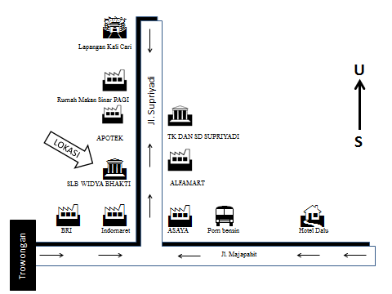
Sumber : Hasil Pembuatan Peneliti
  - Demonstrasi, Ceramah dan Latihan Ketrampilan Merupakan Metode Dalam Proses Pembelajaran.
Pada dasarnya guru adalah merupakan pahlawan tanpa tanda jasa yang memberikan ilmunya kepada murid. Guru menjadi pihak yang diharapkan mampu menyampaikan materi pelajaran atau ilmu pengetahuan dalam suatu kegiatan pembelajaran kepada peserta didik dengan tujuan untuk meningkatkan pengetahuan serta mendorong perubahan perilaku peserta didik. Guru mempunyai suatu kewajiban yaitu mengajar di dalam kelas. Selain harus memiliki kepahaman terhadap materi yang diajarkan, kinerja guru juga dinilai dari kemampuan guru untuk merancang dan menciptakan suasana belajar dalam kelas yang kondusif dan menyenangkan, sehingga dapat membuat para peserta didik tertarik dan termotivasi untuk belajar. Oleh karena itu, guru perlu menggunakan model kegiatan belajar mengajar yang paling tepat sesuai dengan kebutuhan peserta didik di Sekolah Luar Biasa Widya Bhakti Semarang. Di sekolah tersebut menerapkan metode demonstrasi.
    - Metode demostrasi
Salah satu metode pembelajaran yang digunakan oleh pengajar dalam proses pembelajaran di Sekolah Luar Biasa Widya Bhakti di Semarang adalah metode demonstrasi. Metode ini dilaksanakan dengan menggunakan alat peraga berupa benda-benda yang memiliki wujud nyata, sehingga dapat diamati dan disentuh, serta memiliki relevansi dengan materi yang disampaikan dalam proses belajar mengajar yang dilakukan. Metode ini dapat memudahkan para peserta didik tunagrahita untuk memahami materi belajar karena penjelasan yang disampaikan oleh pengajar juga disertai praktik dengan cara mengamati dan menyentuh objek-objek tertentu yang memiliki keterkaitan dengan pelajaran. Selain itu, penggunaan metode demonstrasi juga dapat mendorong ketertarikan dan motivasi belajar para siswa tunagrahita serta menjadikan suasana belajar mengajar menjadi lebih menyenangkan.
Metode demonstrasi dilakukan dengan lima langkah, yaitu: Pertama, pengajar melakukan persiapan proses pembelajaran dengan cara menentukan dan memastikan keberadaan alat-alat dan berbagai sarana yang dibutuhkan untuk proses pembelajaran. Kedua, pengajar memberikan penjelasan kepada peserta didik difabel mengenai apa saja yang akan dilakukan dalam proses pembelajaran dan tujuan yang ingin dicapai dari proses tersebut. Ketiga, pengajar melakukan demonstrasi menggunakan alat-alat dan atau objek pembelajaran yang telah dipersiapkan, serta memastikan bahwa peserta didik difabel mampu menerima dan memahami materi yang disampaikan sesuai demonstrasi yang dilakukan. Keempat, pengajar mengulang kembali langkah ketiga secara perlahan-lahan demi memastikan para peserta didik difabel benar-benar paham. Kelima, pengajar menginstruksikan para peserta didik difabel untuk melakukan demonstrasi sendiri dengan disertai penjelasan sebagaimana dilakukan oleh pengajar sebelumnya.
Metode demonstrasi memiliki beberapa keunggulan dan kekurangan sebagai berikut (Ramayulis, 2005):
- Keunggulan Metode Demonstrasi
Terdapat tujuh keunggulan metode demonstrasi, yaitu: Pertama, metode ini mampu mendorong peningkatan partisipasi peserta didik sekaligus memberikan pengalaman praktik kepada siswa. Kedua, pelaksanaan demonstrasi yang memungkinkan peserta didik melihat dan memegang objek yang berkaitan dengan pembelajaran akan menciptakan ingatan belajar yang lebih tahan lama, sehingga materi pelajaran tidak hanya dapat diterima peserta didik dengan lebih maksimal namun juga dapat diingat dengan baik. Ketiga, metode ini dapat memudahkan inisiasi proses pembelajaran karena adanya objek-objek menarik yang digunakan. Keempat, metode demonstrasi mampu menciptakan ketertarikan peserta didik untuk belajar, sehingga proses pembelajaran dapat dilaksanakan dengan efektif dan efisien karena adanya perhatian maksimal dari peserta didik untuk belajar. Kelima, materi pembelajaran dapat disampaikan secara jelas dan didukung oleh penggunaan objek-objek pembelajaran yang semakin memudahkan penerimaan materi oleh peserta didik. Keenam, mampu memberikan penjelasan yang bersifat menyeluruh, sehingga semua permasalahan atau pertanyaan yang mungkin muncul pada diri peserta didik dapat terjawab dengan tuntas. Ketujuh, meningkatkan kemungkinan tercapainya tujuan pembelajaran melalui proses yang berlangsung secara efisien.
- Kelemahan Metode Demonstrasi
Metode demonstrasi memiliki lima kelemahan umum, yaitu: Pertama, membutuhkan waktu persiapan yang cukup lama karena harus merencanakan dan memastikan ketersediaan alat, objek, serta tempat pembelajaran yang dibutuhkan. Kedua, menuntut kelengkapan alat atau objek pembelajaran untuk memastikan proses pembelajaran berlangsung dengan efektif. Ketiga, sesuai dengan kebutuhan alat-alat peraga atau objek-objek pembelajaran, maka metode ini pada umumnya membutuhkan biaya yang cukup besar. Keempat, proses pembelajaran menggunakan metode ini harus didukung oleh partisipasi aktif dari pengajar maupun peserta didik. Kelima, partisipasi aktif dari peserta didik menjadi salah satu kunci utama keberhasilan penerapan metode demonstrasi dalam proses pembelajaran, sehingga jika ternyata para peserta didik bersikap pasif, maka metode ini menjadi tidak efektif untuk digunakan.
Metode pembelajaran lain yang juga digunakan dalam proses belajar mengajar di Sekolah Luar Biasa Widya Bhakti adalah metode ceramah dan metode latihan keterampilan.
    - Metode Ceramah
Metode ceramah digunakan oleh guru dengan alasan keterbatasan waktu. Hal ini menunjukkan bahwa metode ceramah sebagai metode belajar-mengajar yang mudah digunakan. Kecenderungan ini bertentangan dengan kenyataan bahwa tidak setiap guru dapat menggunakan metode ceramah dengan benar karena penggunaan metode ini sebenarnya harus didukung oleh beberapa karakteristik individual guru yang tepat. Dalam menggunakan metode ceramah, seorang pengajar atau guru harus mampu mengatur gaya dan intonasi suaranya, mempraktikkan gerak tubuh yang tepat, serta mampu berbicara dengan jelas, lancar, dan enak untuk didengar.
Menurut Gilstrap dan Martin (1975) dalam Setyanto (2014), istilah ceramah dalam metode ceramah berasal dari kata “lecturu, legu” dalam Bahasa Latin yang artinya “membaca, mengamalkan”. Dengan demikian, secara sederhana dapat dinyatakan bahwa metode ceramah berarti metode pembelajaran yang dilakukan dengan cara menyampaikan apa yang telah dibaca. Artinya, pengajar tidak memerlukan persiapan rumit sebagaimana metode demonstrasi yang harus menentukan dan memastikan keberadaan alat dan objek pembelajaran terlebih dahulu, namun cukup dengan membaca dan memahami materi pembelajaran untuk kemudian menyampaikan materi tersebut secara lisan kepada peserta didik dalam sebuah proses belajar mengajar. Berdasarkan kemudahan ini, maka pada umumnya metode ceramah dipilih oleh pengajar sebagai metode favorit yang digunakan.
Pelaksanaan metode ceramah utamanya memang menuntut peran aktif dari pengajar dalam menyampaikan materi pelajaran secara lisan. Namun demikian, metode ini tidak dapat dilaksanakan dengan efisien jika para peserta didik bersikap pasif dengan hanya mendengarkan saja atas apa yang disampaikan pengajar. Pada beberapa kesempatan, peserta didik perlu untuk aktif bertanya, menanggapi apa yang disampaikan oleh pengajar, serta harus selalu mencatat hal-hal penting yang menjadi pokok materi pembelajaran. Penggunaan metode ceramah biasanya didasarkan pada keterbatasan waktu belajar yang tersedia serta adanya kebutuhan untuk menjelaskan tugas-tugas yang akan diberikan kepada peserta didik (Mulyatiningsih, 2012).
Guru yang hendak menggunakan metode ceramah saat menyampaikan materi harus memiliki beberapa kompetensi. Hal ini bertujuan agar metode ceramah dapat bekerja dengan baik sehingga murid dapat menangkap dan memahami pesan yang disampaikan oleh sang guru. Kompetensi pokok yang harus dikuasai yaitu teknik berceramah yang mampu mengurangi kebosanan di dalam kelas memberikan ilustrasi sesuai bahan ajar, menguasai materi pelajaran, menjelaskan pokok-pokok bahan ajar secara sistematis, serta menguasai aktivitas seluruh murid di dalam kelas. Terpenting guru juga harus mengetahui kondisi murid ketika akan menggunakan metode ceramah dalam penyampaian materi pelajaran. Hal-hal yang harus diketahui guru, di antara kemampuan murid mendengarkan dan mencatat bahan ajar yang disampaikan, kemampuan awal berkaiatan dengan materi yang dipelajari, serta kondisi emosi murid pada wilayah pembelajaran.
      - Kelebihan dan Kelemahan Metode Ceramah
Menurut Setyanto (2014), berikut ini adalah beberapa kelebihan dan ada juga kelemahan yang harus diperhatikan guru agar tidak menimbulkan kekacauan didalam pembelajaran.
  - Kelebihan Metode Ceramah ada 3 yang penting :
- Pertama kelebihan metode ceramah yang dilakukan oleh guru di dalam kelas adalah menghemat waktu karena proses pembelajaran di dalam kelas berlangsung dari jam setengah 8 hingga jam 1 serta,
- Kedua kelebihan metode ceramah yang dilakukan oleh guru bisa menjelaskan lebih banyak hal yang penting-penting kepada siswa tunagrahita.
- Ketiga kelebihan metode ceramah adalah memudahkan guru untuk menjelaskan materi dengan mudah hanya lewat alat ucap mulut.
  - Kelemahan Metode Ceramah ada 2 yang penting :
    - Saat proses pembelajaran berlangsung, guru melakukan metode ceramah siswa tunagrahita kesulitan untuk mencatat apa yang diucapkan oleh guru karena ada beberapa siswa tunagrahita yang tidak bisa menulis dengan sempurna.
    - Metode ceramah yang dilakukan oleh guru membuat siswa kesulitan dalam menghafal. Sebelum mencatat materi pembelajaran, siswa harus mengingat dahulu yang diucapkan oleh guru terus mencatat.
    - Metode Latihan Keterampilan
Metode Latihan Keterampilan adalah metode yang dilakukan oleh guru terhadap siswa tunagrahita dengan bahan-bahan yang sudah diberikan kemudian siswa aktif untuk membuat keterampilan. (Sudjana, 1995:86).

  - Siswa dan Guru
Sekolah Luar Biasa Widya Bhakti mempunyai jenjang pendidikan yang dibagi menjadi 2 jenis berdasarkan kelainan yaitu tunagrahita dan tunarungu. Tunagrahita sendiri dibagi lagi menjadi tunagrahita ringan dan sedang. Dari jenjang SD sampai SMA. Setiap kelas hanya diisi 4 sampai 6 orang saja. Guru yang mengajar kebanyakan lulusan dari sarjana pendidikan luar biasa.
Berikut Kepala Sekolah Widya Bhakti Semarang secara keseluruhan. Pertama Joko Waluyo, S.Pd. Beliau merupakan kepala sekolah tunagrahita berat jenjang SD. Kedua adalah Titin Kuraetin,S.Pd. Kepala kepala sekolah tunagrahita ringan jenjang SD. Ketiga adalah Ani Kurniasih,S.Pd. kepala sekolah tunagrahita jenjang SMP dan SMA. Keempat adalah Agustina Herawati,S.Pd. kepala sekolah tunarungu jenjang TK hingga SMA. Peneliti hanya membahas anak difabel tunagrahita sedang jenjang SD kelas 1 sampai dengan kelas 6. Maka ada beberapa guru yang mengajar.
Tabel 2.1 Jumlah Guru Tunagrahita Sedang Jenjang SD
NO | Kelas | Jumlah Guru
1. | 1 | 1
2 | 2 | 1
3 | 3 | 1
4 | 4 | 2
5 | 5 | 1
6 | 6 | 2
Jumlah |  | 8
Sumber : Sekolah Luar Biasa Widya Bhakti,
Tabel 2.2 Jumlah Murid Tunagrahita Sedang Jenjang SD
NO | Kelas | Laki-Laki | Perempuan | Jumlah
1 | 1 | 3 | 3 | 6
2 | 2 | 2 | 4 | 6
3 | 3 | 3 | 4 | 7
4 | 4 | 3 | 2 | 5
5 | 5 | 4 | 3 | 7
6 | 6 | 3 | 3 | 6
Jumlah |  |  |  | 37
Sumber : Sekolah Luar Biasa Widya Bhakti,2018
Jumlah siswa tunagrahita di Sekola Luar Biasa Widya Bakti Semarang hanya sedikit. Maksimal 7 orang dikarenakan agar proses pembelajaran yang dilakukan oleh guru dapat berlangsung dengan baik.

  - Alat Sarana Pembelajaran
Pembelajaran merupakan segala sesuatu yang bisa digunakan untuk menyalurkan pesan maupun isi yang diajarkan guru kepada murid, bisa merangsang pikiran, perhatian, perasaan serta kemampuan murid sehingga bisa mendorong dalam proses pembelajaran di sekolah. Membuat media pembelajaran harus disesuaikan dengan apa yang dibutuhkan murid dan sesuai dengan teknologi modern yang sedang berkembang pada saat ini.
Media yang digunakan guru dalam sebuah kegiatan pembelajaran mempunyai fungsi yang sangat besar yaitu sebagai alat dalam memberikan materi dan juga sebagai ide untuk menyampaikan sesuatu dengan bantuan benda, dapat sampai kepada penerima yang dituju yaitu anak difabel. Salah satu diantaranya adalah anak tunagrahita dan tunarungu.
Alat yang digunakan dalam proses pembelajaran anak tunagrahita adalah sebuah buku tulis digunakan sebagai tempat untuk menulis. Buku tersebut bisa berbentuk kotak atau garis. Kemudian bolpoin dan pensil. Guru menggunakan bolpoin dalam memberikan pelajaran. Sedangkan murid menggunakan pensil. Buku gambar dan krayon. Digunakan untuk menggambar dan mewarnai gambar. Bola digunakan pada saat pelajaran olahraga. Kemudian, sikat gigi dan odol digunakan untuk bagaimana cara menggosok gigi yang benar. Ada juga alat pembelajaran yang digunakan untuk keterampilan misalnya manik-manik dan benang untuk membuat gelang ataupun kalung. Guru menggunakan gunting dalam proses pembelajaran karena digunakan untuk memotong kertas berwarna agar ditempel oleh anak tunagrahita. Kemudian kancing dan kain digunakan untuk memasangkan kancing dan melepaskan. Terakhir menjahit gambar dengan benang senar.

  - Waktu dan Jadwal Pembelajaran Dalam Proses Pembelajaran.
Jadwal dalam proses pembelajaran di sekolah merupakan hal yang sangat penting dalam berlangsungnya kegiatan belajar mengajar di sekolah. Jadwal ini bertujuan untuk mendukung, memperlancar, dan meningkatkan kedisiplinan dalam proses kegiatan belajar mengajar. Adanya jadwal kegiatan belajar mengajar akan berjalan dengan lancar, baik, dan efisien. Akibatnya, kegiatan belajar mengajar di sekolah bisa dilaksanakan secara maksimal. Waktu kegiatan pembelajaran dari pukul 07.30 WIB hingga pukul 13.00 WIB. Jadwal mata pelajaran tunagrahita dan tunarungu yang berbeda. Mata pelajaran tunagrahita meliputi PPKN, IPA, IPS, Matematika, Bahasa Indonesia, Bahasa inggris, Agama, Bahasa Jawa, Olahraga, Seni Budaya, dan Keterampilan Kerajinan Tangan. Hal tersebut dilakukan oleh anak difabel tunagrahita dari jenjang sekolah dasar, sekolah menengah pertama hingga sekolah menengah atas.
Jadwal tunarungu hampir sama dengan jadwal tunagrahita, namun ada jadwal tambahan lain yaitu mendengarkan bunyi dari suara alat musik. Mereka memakai bantuan alat pendengar di telinganya. Pada hari senin jadwal yang dilakukan di Sekolah Luar Biasa Widya Bhakti untuk anak tunagrahita dan tunarungu sama yaitu melakukan upacara bendera yang dilaksanakan pukul 07.30 WIB. Sedangkan untuk hari Jumat, jadwal olahraga dari pagi hingga siang hari. Jadi, terdapat hari yang dimana anak tunagrahita dan tunarungu hanya olahraga saja. Peneliti hanya fokus pada anak tunagrahita tentang waktu dan jadwal pembelajaran.
Jadwal pelajaran anak tunagrahita dari kelas 1 hingga kelas 6 hampir sama tetapi yang membedakannya adalah mata pelajarannya. Untuk kelas 1 sampai kelas 3 tidak ada mata pelajaran IPA maupun pelajaran IPS dikarenakan memakai kurikulum K-13. Sedangkan untuk kelas 4 hingga kelas 6 ada pelajaran IPA dan IPS. Anak Tunagrahita memulai pelajaran pada pukul 07.30 WIB hingga pukul 13.00 WIB. Anak-anak mendapatkan istirahat 2 kali yaitu pukul 09.00 WIB dan pukul 11.00 WIB. Mereka istirahat selama setengah jam di sebuah ruangan kosong agar bisa bermain bebas bersama dengan teman-temannya.
Setelah istirahat di ruangan kosong, mereka masuk ke dalam kelas untuk makan makanan yang mereka bawa dari rumah atau membeli jajan di penjual yang ada di sekolah. Mereka diberi waktu makan setengah jam hingga setengah jam lebih.

  - Struktur Organisasi Sekolah Dasar Luar Biasa Widya Bhakti
Struktur organisasi di Sekolah Dasar Luar Biasa Widya Bhakti Kota Semarang sudah tersusun dengan sangat baik. Terdiri dari kepala sekolah, wakil kepala sekola, dewan komite, bendahara, guru-guru yang mengajar dari kelas 1 hingga kelas 6, penjaga sekolah, terakhir siswa. Pada bagian paling atas diisi oleh kedudukan kepala sekolah untuk sekolah dasar bernama Joko Waluyo S. Pd. Di bawahnya diduduki oleh jabatan wakil kepala sekolah bernama Indah Pramugari S.Pd. Kemudian di tengah-tengah, terdapat dewan komite Soeswanto dan bendahara Sari Mawarti A.ma. Di bawah wakil kepala sekolah terdapat jajaran guru kelas 1 sampai kelas 6, namun ada kelas yang jumlahnya 2 yaitu kelas 4 dan 6 yang dibagi jadi A dan B.

Guru kelas 1 bernama Sari Mawarti A.ma. Guru kelas 2 Daryanti, S.Pd. Guru kelas 3 Triya Puji, S.Pd. Guru kelas 4A Y.I.Dwi Astuti S.Pd sedangkan guru kelas 4B Sri Wulaningsayekti, S.Pd. Guru kelas 5 bernama Utami S.Pd. Sedangkan terakhir guru kelas 6A Indah Pramugari S. Pd. Kelas 6B Anang Harsana S.Pd. Dibawahnya ada siswa kemudian penjaga sekolah. Thomas Sunarno. Struktur tersebut dibuat berdasarkan hasil keputusan rapat bersama-sama. Struktur tersebut dibuat pada tahun 2018.

  - Sarana dan Prasarana Sekolah
Sarana dan prasarana di Sekolah Luar Biasa Widya Bhakti Kota Semarang meliputi ruang kelas, ruang guru + ruang kepala sekolah, kantin, ruang aula, lapangan ,kamar mandi, tempat parkir mobil, tempat parkir sepeda dan motor. Ruang kelas digunakan sebagai tempat pembelajaran siswa tunagrahita. Di dalamnya terdapat meja, kursi, papan tulis, lemari, dan kipas angin. Ruang guru dan kepala sekolah digunakan sebagai tempat untuk mengerjakan tugas. Isinya ada meja, kursi, lemari, serta kipas angin. Ruang Aula digunakan sebagai tempat untuk istirahat anak-anak seperti sarana bermain dan tempat untuk melakukan salat berjamaah bersama-sama. Ruang aula tersebut merupakan ruangan kosong yang luas. Lapangan di sekolah digunakan sebagai tempat untuk upacara waktu hari senin dan digunakan sebagai sarana olahraga pada hari jumat.
Kamar mandi di sekolah dibagi menjadi 2 yaitu untuk siswa dan guru, namun kamar mandi guru terletak di dalam ruang guru. Tempat parkir mobil dan motor digunakan untuk tempat meletakkan motor dan mobil. Biasanya guru dan orang tua yang menunggu parkir di tempat yang telah disediakan. Kantin merupakan tempat dimana siswa membeli makanan dan minuman saat istirahat. Banyak sekali makanan dan minuman yang dijual disitu seperti air putih, es teh, es jeruk, es kopi dan lain–lain. Sedangkan makanan seperti nasi dan ramesan serta indomie. Namun, selain membeli di kantin, siswa membeli makanan di penjual makanan.

BAB III
PROSES PEMBELAJARAN DI SEKOLAH LUAR BIASA
WIDYA BHAKTI SEMARANG

Bab ini menjelaskan temuan etnografis tentang strukural fungsional yang di dalamnya terdapat struktur yang terdiri dari guru, siswa, dan orang tua yang mempunyai fungsi masing-masing dalam proses pembelajaran. Fungsi orang tua hanya membantu anaknya mempersiapkan proses pembelajaran di sekolah dan membantu setelah pulang sekolah. Fungsi guru sangat penting dalam kegiatan proses pembelajaran agar dapat dimengerti oleh murid. Fungsi guru sebagai pengajar mempunyai peran perencanaan dalam proses pembelajaran, pelaksaanaan hingga evaluasi. Perencanaan merupakan hal yang sangat penting. Tanpa perencanaan yang matang, tidak akan mengetahui apa yang harus dilakukan. Setelah melakukan perencanaan, dilanjutkan dengan pelaksanaan pembelajaran yang merupakan kegiatan yang dilakukan dari pagi hingga sore. Pada saat guru melakukan pelaksanaan, siswa mempunyai fungsi dalam proses pembelajaran.
Pelaksanaan pembelajaran, guru menggunakan Bahasa Indonesia dan Bahasa Jawa Ngoko untuk berkomunikasi dengan siswanya. Terakhir, guru melakukan evaluasi yang isinya untuk melihat hasil pembelajaran yang dilakukan oleh anak tunagrahita. Namun, sebelum melakukan itu semua guru harus mengetahui latar belakang siswa yakni pendidikan orang tuanya, pekerjaan orang tua dan karakter siswa. Keberhasilan dan kegagalan guru dilihat dari ketiga komponen tersebut. J.J Honigman dalam buku Pengantar Ilmu Antropologi (2009) mengungkapkan bahwa wujud kebudayaan dibagi menjadi 3 yaitu yang pertama wujud kebudayaan merupakan sesuatu yang ada di dalam pikiran manusia yang berupa ide-ide, gagasan, nilai-nilai yang bisa bernilai positif atau negatif, serta norma peraturan untuk ditetapkan agar bisa berjalan dengan baik. Wujud kebudayaan yang kedua adalah aktivitas dan tindakan yang dilakukan oleh manusia di lingkunganya untuk berinteraksi dengan sesama manusia. Aktivitas tersebut sudah menjadi kebiasaan yang dilakukan. Wujud kebudayaan ketiga adalah hasil karya manusia yang berupa benda-benda yang dapat diraba, dilihat dan bisa dibawa. Dari wujud kebudayaan tersebut akan diimplementasikan dalam perencanaan, pelaksanaan dan evaluasi.

3.1 Latar Belakang Siswa

3.1.1 Profil Orang Tua
  - Pendidikan Orang Tua
Menurut Tatang (2016: 31) menjelaskan bahwa pendidikan adalah usaha sadar dan terencana untuk mewujudkan suasana belajar dan proses pembelajaran agar peserta didik secara aktif mengembangkan potensi dirinya yang dimiliki oleh masing-masing individu berupa spiritual keagamaan dan akhlaknya. Menurut Sholehuddin (2010: 1) menjelaskan bahwa pendidikan adalah pusaka yang sangat berharga. Melalui pendidikan, manusia dapat melestarikan keturunannya. Melalui pendidikan juga manusia dapat membekali diri dan masyarakatnya dengan berbagai nilai dan norma.
Berdasarkan pengertian diatas, dapat disimpulkan bahwa pendidikan adalah salah satu bentuk pertolongan atau bimbingan yang diberikan orang yang mampu, dewasa, dan memiliki ilmu terhadap perkembangan orang lain untuk mencapai kedewasaan dengan tujuan agar pribadi yang dididik memiliki kecakapan yang cukup dalam melaksanakan segala kebutuhan hidupnya secara mandiri. Dari beberapa orang tua siswa tunagrahita kebanyakan mereka pendidikannya tidak sampai di bangku kuliah. Tetapi fungsi orang tua disini sangat penting. Ada beberapa orang tua yang walaupun tidak kuliah tapi mereka mengajarkan anaknya agar menjadi mandiri karena itu bekal buat kedepannya. Misalnya ada orang tua yang mengajari anaknya untuk bangun pagi, mandi sendiri, kemudian diajarkan makan sendiri, memakai pakaian seragam dan sepatu sendiri serta belajar menulis tetapi juga ada orang tua yang bingung bagaimana cara mengajarinya karena ada beberapa anak yang pasti tidak mau diajarkan dan orang tua kebingungan cara mengatasinya karena tidak mempunyai ilmu bagaimana mengatasi anak yang susah diatur.
- Pekerjaan Orang Tua
Pekerjaan orang tua sangat mempengaruhi keberhasilan prestasi belajar siswa di sekolah, karena orang tua yang mempunyai SDM (Sumber Daya Manusia) tinggi biasanya sangat memperhatikan pola belajar anaknya untuk menunjang keberhasilan prestasinya di sekolah. Sedangkan untuk orang tua yang mempunyai SDM rendah, biasanya kurang memperhatikan pola belajar anaknya dirumah karena kesibukannya sendiri maupun masa bodoh dengan prestasi belajar anaknya. Biasanya orang tua seperti ini yang hanya melimpahkan dan mempercayakan anaknya di sekolah tanpa memberi motivasi, dukungan, dan bimbingan di rumah. Selain itu, kelengkapan orang tua (ayah dan ibu) dalam sebuah keluarga sangat dibutuhkan dalam membantu anak untuk memiliki dan mengembangkan dasar-dasar disiplin diri. Melalui terbentuknya dasar disiplin diri pada anak akan membuat disiplin dalam belajar, disiplin dalam peraturan orang tua, dan disiplin dalam segala hal. Bukan hanya disiplin dalam lingkup keluarga saja, namun juga di lingkup sekolah maupun masyarakat. Hal ini bisa menunjang dan meningkatkan prestasi belajar anak di sekolah.
Ada beberapa orang tua siswa di Sekolah Luar Biasa Widya Bhakti Semarang yang kurang memperhatikan mengenai prestasi belajar anaknya seperti tidak mengatur waktu jadwal anaknya, tidak melengkapi alat belajarnya, tidak mau mengetahui kemajuan belajarnya, tidak memberi motivasi dalam kesulitan- kesulitan yang dialami dalam belajar dan lain-lain yang menyebabkan anak kurang berhasil dalam belajarnya. Mungkin anak sebenarnya pandai, tetapi karena cara belajarnya tidak teratur dan kurang mendapat perhatian orang tua, akhirnya banyak kesulitan yang menumpuk sehingga anak mengalami keterlambatan dalam proses belajarnya. Berdasarkan hasil pengamatan dan wawancara yang dilakukan oleh peneliti kepada orang tua adalah sebagian besar orang tua siswa bermatapencaharian sebagai pedagang di pasar. Mereka berangkat pagi-pagi sambil mengantarkan anaknya ke sekolah dan pulang sore hari sehingga setelah pulang dari pasar, orang tua merasa kelelahan dan kurang memperhatikan perkembangan belajar anaknya ketika berada di rumah. Seharusnya di rumah anak-anak memerlukan perhatian dari orang tuanya, memerlukan motivasi dalam belajar dan mengerjakan tugas di rumah. Akibat kurangnya perhatian dari orang tua menyebabkan siswa menjadi malas belajar materi yang diajarkan di sekolah, tingkah laku menjadi kurang baik bahkan nakal, menyebabkan prestasi anak di sekolah menurun dan tidak dapat berkembang dengan baik.

3.1.2 Karakteristik Siswa
Karakteristik siswa tunagrahita bisa dilihat dari jenjang pendidikan dan kecerdasan IQ. Sekolah Dasar Luar Biasa Widya Bhakti Kota Semarang memiliki kecerdasan yang semuanya di bawah 50 mulai dari kelas 1 SD hingga kelas 6 SD
Tabel 3.1 Perbedaan kelas dan kecerdasan IQ
No | Kelas | Siswa |  | Kecerdasan IQ
No | Kelas | F | % | Kecerdasan IQ
1 | 1 | 6 | 16,22% | 25
2 | 2 | 6 | 16,22% | 30
3 | 3 | 7 | 18,92% | 35
4 | 4 | 5 | 13,51% | 40
5 | 5 | 7 | 18,92% | 45
6 | 6 | 6 | 16,22% | 50
Jumlah |  | 37 | 100%
Sumber : Sekolah Luar Biasa Widya Bhakti Semarang
Dalam tabel 3.1 di atas menunjukkan bahwa ada perbedaan kelas serta kecerdasan IQ yang dimiliki oleh siswa tunagrahita Sekolah Dasar Luar Biasa Widya Bhakti Semarang dari kelas 1 hingga kelas 6. Ketika melakukan pendaftaran sekolah, siswa diharuskan untuk mengikuti tes IQ yang dilakukan di luar sekolah sebagai syarat untuk melakukan pendaftaran. Bisa dilakukan di rumah sakit atau lembaga-lembaga psikologi. Hasil tes IQ tersebut kebanyakan di bawah angka 50.

3.2 Perencanaan Pembelajaran
Budaya sebagai sistem pengetahuan yang diperoleh manusia melalui proses belajar, yang mereka gunakan untuk menginterpretasikan dunia sekeliling mereka dan sekaligus menyusun strategi perilaku dalam menyikapi dunia sekeliling mereka. Sebagai contohnya adalah guru yang mengajar di Sekolah Luar Biasa. Mereka terlebih dahulu memikirkan perencanaan apa yang akan dilakukan dalam proses pembelajaran karena mereka paham bahwa sekolah itu berbeda dari sekolah normal lainnya. Ketika guru tersebut kuliah, mereka diajarkan dan terjun langsung ke sekolah bagaimana cara mengajar anak difabel terutama untuk lulusan pendidikan luar biasa sehingga mereka paham. Ada juga guru yang bukan dari pendidikan luar biasa sehingga mereka pertama kali mengajar beradaptasi dulu agar bisa menyesuaikan dengan baik.
Pengertian perencanaan dalam buku Perencanaan Pembelajaran (Abdul Majid:2006) adalah merencanakan sesuatu yang isinya tentang penjelasan-penjelasan tentang bagaimana metode yang cocok digunakan, tentang bagaimana jadwal untuk pelaksanaannya serta harus tau tujuan yang ingin dicapai di dalam perencanaan yang akan dilakukan. Perencanaan yang dilakukan oleh guru juga tidak terlepas dari bantuan orang tua.
Informan pertama adalah Bu Indah Pramugari S.Pd (48 tahun) atau biasa dipanggil Bu Indah. Beliau kelahiran tahun 1970 tinggal bersama suami dan 2 orang anak. Beliau merupakan guru sekaligus wakil kepala sekolah tingkat sekolah dasar. Mengajar di kelas 6 dengan jumlah murid 6 orang. Bu Indah mempunyai kepribadian yang tegas saat mengajar. Pada pagi hari di sekolah, beliau menceritakan tentang apa yang dilakukan dalam perencanaan karena beliau lulusan pendidikan luar biasa jadi sudah paham. Beliau mempersiapkan RPP yang di dalamnya ada tema. Di Tema tersebut, terdapat berbagai macam pembelajaran. Saat membuat perencanaan terkadang mengalami kesulitan karena pasti merasa takut ada yang berhasil dan tidak berhasil. Tujuan dibuatnya perencanaan harus jelas. Hal ini dikarenakan perencanaan tersebut akan menentukan arah kegiatan pembelajaran yang dilaksanakan. Hasil perencanaan yang saya lakukan berjalan sedang-sedang saja dalam arti ada yang berhasil dan tidak berhasil.
Sebetulnya beliau sudah merencanakan pebelajaran di luar kelas seperti mengenalkan guru-guru kelas 1 sampai kelas 6. Memperlihatkan letak kamar mandi dan bagaimana isi yang ada di dalam kamar mandi. Perencanaan yang dilakukan mengunduh gambar dari internet sesuai tema waktu malam hari. Paginya memotong di dalam kelas dan menempelkan karena kebudayaan anak tunagrahita di lingkungan sekolah dalam menyampaikan sesuatu lewat gambar.
Gambar 3.1 Guru Merencanakan Pembelajaran Dengan Memotong Gambar
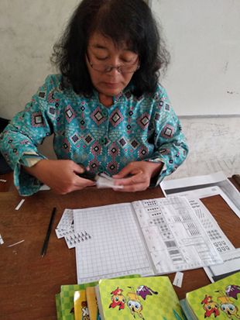
Sumber : Hasil Dokumentasi Peneliti
Dari keterangan gambar bahwa di kelas Bu Indah melakukan perencanaan pembelajaran dengan memotong gambar satu persatu dan menempel gambar di atas buku agar anak-anak tungrahita bisa memahami.
Informan kedua adalah Ibu Utami S.Pd (53 tahun) atau biasa dipanggil dengan Bu Tami. Beliau kelahiran 1965 dengan mempunyai suami dan 2 orang anak. Mengajar di kelas 5 SD. Setelah ada waktu senggang peneliti mulai melakukan wawancara dengan bu Tami. Beliau mulai merencanakan pembelajaran dengan mempersiapkan materi dan alat peraga. Materi tersebut disampaikan dengan cara metode demonstrasi kepada anak tunagrahita dengan cara lisan dan tulisan. Bu tami saat merencanakan pembelajaran kadang merasa kesulitan kadang tidak. Soalnya ada anak-anak yang cepat sekali paham dan ada yang tidak paham. Misalnya saja beliau merencanakan membuat materi pelajaran bilangan tersebut. Harapan dibuat perencanaan tersebut agar proses pembelajaran dapat berlangsung dengan baik dan lancar. Alat atau media yang digunakan beliau menggunakan media gambar kemudian ambil dari buku, kemudian di fotocopy serta dipotong lalu ditempel. Beliau mengungkapkan bahwa :“Alangkah baiknya saat perencanaan membawa langsung bendanya jadi anak tunagrahita paham yang aslinya dari pada lewat gambar.” Sampai saat ini beliau ingin mengadakan pembelajaran di luar kelas seperti mengenal lingkungan sekitar berupa pohon karena kelas 5 sudah diajarkan tentang mata pelajaran IPA.
Informan ketiga adalah Ibu Sri Wulaningsayekti (52 tahun) atau biasa dipanggil dengan nama Bu Wulan. Beliau kelahiran tahun 1966 dengan suami dan 2 orang anak. Peneliti mulai melakukan wawancara saat beliau lagi tidak sibuk. Beliau menceritakan pengalamannya saat membuat perencanaan pembelajaran . Pertama kali melihat RPP. Kemudian melihat jadwal dan membuat materi. Materi tersebut sudah ada di dalam buku yang bernama buku tematik yang isinya ada berbagai macam pelajaran, misalnya saat membuat materi yang isinya anak-anak harus mengikuti apa yang diperintahkan guru. Saat membuat perencanaan agak kesulitan karena disesuaikan dengan kemampuan siswa. Beliau ingin sekali merencanakan kegiatan pembelajaran di luar kelas tetapi belum kesampaian. Beliau menggunakan metode individual yang isinya adalah 1 guru 1 anak jadi bergiliran agar anak-anak paham. Media yang digunakan sama seperti yang lain yang utama adalah gambar yang ditempel.
Informan keempat adalah Ibu Puji Rahayu S.Pd (30 tahun) atau biasa dipanggil dengan nama Bu Tria. Beliau kelahiran tahun 1988 dengan suami dan 2 orang anak. Bu Tria merupakan guru paling muda diantara lainnya. Peneliti mulai melakukan wawancara saat beliau lagi tidak sibuk. Beliau menceritakan pengalamannya saat membuat perencanaan pembelajaran . Pertama kali melihat KIKD atau biasa disebut dengan kompetensi inti dan dasar (Kurikulum 2013). Kemudian melihat jadwal dan membuat materi. Materi tersebut sudah ada di dalam buku yang bernama buku tematik yang isinya ada berbagai macam pelajaran. Misalnya saat membuat materi yang isinya anak-anak harus menyanyi bersama-sama. Saat membuat perencanaan agak kesulitan karena disesuaikan dengan kemampuan siswa. Beliau ingin sekali merencanakan kegiatan pembelajaran di luar kelas tetapi belum kesampaian. Beliau menggunakan metode individual yang isinya adalah 1 guru 1 anak jadi bergiliran agar anak-anak paham. Media yang digunakan sama seperti yang lain yang utama adalah gambar yang ditempel.
Gambar 3.2 Guru Merencanakan Pembelajaran di Ruang Kelas
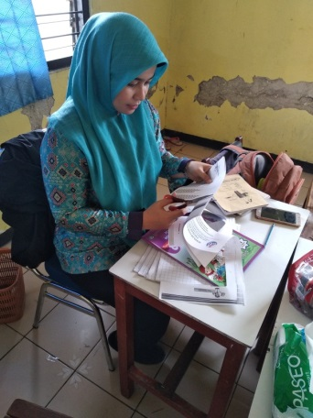
Sumber : Hasil Dokumentasi Peneliti
Dari gambar tersebut menunjukkan bahwa Bu Tria sedang memotong gambar sebelum pelajaran dimulai. Gambar tersebut diperoleh saat di rumah dengan mengunduh gambar-gambar lewat internet.
Informan kelima adalah Ibu Daryanti (39 tahun) biasa dipanggil denga Bu Yanti. Beliau belum menikah dan mengajar di kelas 2 SD. Beliau mempunyai sifat yang ramah dan tegas kepada anak tunagrahita. Ketika ada waktu senggang, peneliti mencoba mewawancarai Ibu Yanti. Perencanaan yang dilakukan pertama kali adalah melihat RPP. Selanjutnya adalah menyiapkan materi yang diperlukan, misalnya materi pengenalan huruf vokal dengan menggunakan metode demonstrasi secara lisan maupun tertulis. Saat membuat perencanaan mengalami kesulitan karena ada beberapa anak kelas 2 ada yang sulit menangkap pelajaran tetapi yang lain sudah dapat menangkap materi yang diajarkan. Tujuan beliau membuat perencanaan harus searah sesuai dengan kemampuan siswa. Harapannya dapat berjalan dengan lancar. Beliau juga mempunyai keinginan melakukan pembelajaran di luar kelas. Media yang digunakan berupa gambar tetapi akan lebih baik jika dapat menunjukkan benda yang asli agar anak-anak tunagrahita lebih mudah memahami.
    - Wujud Kebudayaan dalam Perencanaan Proses Pembelajaran
Wujud kebudayaan dibagi menjadi 3 yaitu yang pertama wujud kebudayaan merupakan sesuatu yang ada di dalam pikiran manusia yang berupa ide-ide, gagasan, nilai-nilai yang bisa bernilai positif atau negatif, serta norma peraturan untuk ditetapkan agar bisa berjalan dengan baik. Wujud kebudayaan yang kedua adalah aktivitas dan tindakan yang dilakukan oleh manusia di lingkunganya untuk berinteraksi dengan sesama manusia. Aktivitas tersebut sudah menjadi kebiasaan yang dilakukan. Wujud kebudayaan ketiga adalah hasil karya manusia yang berupa benda-benda yang dapat diraba, dilihat dan bisa dibawa.
Wujud kebudayaan pertama pada perencanaan proses pembelajaran mengandung nilai-nilai yang positif seperti ungkapan “Guru yang baik tahu bagaimana membawa yang terbaik dalam diri siswa”. Nilai dalam perencanaan adalah memadai artinya mencakup materi pokok yang diajarkan, sumber belajar yang cukup untuk menunjang keberhasilan dalam proses pembelajaran. Ada juga nilai yang terkandung seperti mengajar adalah ibadah. Ilmu yang diajarkan kepada siswa kelak bisa berguna dan bermanfaat dikemudian hari karena ada 3 pahala yang tidak akan putus yaitu amal jariyah, ilmu yang bermanfaat, dan doa anak yang soleh.
Wujud kebudayaan kedua selanjutnya adalah aktivitas guru dengan guru lainnya yang saling membuat perencanaan serta menyiapkan materi dengan gambar. Apabila terdapat guru yang kesulitan dapat saling membantu.
Wujud kebudayaan ketiga selanjutnya berupa hasil karya yang dapat diraba yaitu kurikulum yang telah disusun dalam bentuk buku. Kurikulum yang telah dibuat oleh pemerintah. Kurikulum yang digunakan adalah kurikulum 2013. Kurikulum berlaku saat ini dalam Sistem Pendidikan Indonesia. Kurikulum tersebut merupakan kurikulum tetap yang diterapkan oleh pemerintah untuk menggantikan Kurikulum 2006 (sering disebut sebagai Kurikulum Tingkat Satuan Pendidikan) yang telah berlaku selama kurang lebih 6 tahun. Kurikulum 2013 masuk dalam masa percobaanya pada tahun 2013 dengan menjadikan beberapa sekolah menjadi sekolah rintisan. Kurikulum yang ada di Sekolah Luar Biasa Widya Bhakti untuk kelas 1 sampai kelas 3 tidak terdapat pelajaran IPA dan IPS, untuk kelas 4 sampai dengan kelas 6 terdapat pelajaran IPA dan IPS. Namun, sekolah pada umumnya terdapat pelajaran IPA dan IPS untuk kelas 1 sampai dengan kelas 6, di dalam kurikulum terdapat kompetensi inti dan kompetensi dasar.
Contoh kurikulum yang digunakan dalam proses pembelajaran kelas 1 yaitu mata pelajaran PPKN yang terdapat 4 kompetensi inti yaitu pertama, menerima dan menjalankan agama yang dianutnya. Kedua, melandasi hubungan atau interaksi yang dibangun dengan pihak-pihak lain, baik dengan guru, teman, maupun keluarga, dengan nilai-nilai positif seperti jujur, ramah, tanggung jawab, komitmen, disiplin, dan penuh kepedulian. Ketiga, melakukan observasi terhadap berbagai objek yang ditemui dalam kehidupan sehari-hari, baik ketika di lingkungan keluarga atau di rumah, maupun ketika di lingkungan sekolah, untuk memahami pengetahuan faktual. Keempat, menerapkan pengetahuan faktual yang telah dipahami dalam bentuk tutur kata yang rasional beserta sikap dan tindakan yang positif yang menunjukkan kepribadian yang mulia. Selain mengandung 4 kompetensi inti, mata pelajaran PPKN juga memiliki 4 kompetensi dasar, yaitu pertama, memandang Garuda Pancasila yang merupakan lambang negara sebagai sebuah pemberian berharga dan bernilai tinggi dari Tuhan Yang Maha Esa. Kedua, mempercayai dan mematuhi berbagai peraturan yang ditetapkan dan diberlakukan di rumah. Ketiga, memandang perbedaan karakteristik di rumah sebagai sebuah anugrah yang diberikan oleh Tuhan Yang Maha Esa yang patut untuk selalu disyukuri. Keempat, menerapkan kepatuhan terhadap peraturan yang berlaku di rumah dalam bentuk tindakan sehari-hari yang tidak menyalahi peraturan tersebut.
Contoh kurikulum mata pelajaran PPKN yang disampaikan dalam proses belajar mengajar pada kelas 2 yang mengandung 4 kompetensi inti, yaitu pertama, percaya dan patuh menjalankan ajaran agama yang dipeluknya. Kedua, memiliki dan mengamalkan perilaku positif yang dilandasi oleh nilai kejujuran, tangung jawab, kesantuntan, kepedulian, dan kedisiplinan. Ketiga, mencoba mendapatkan pemahaman lebih dalam mengenai pengetahuan faktual dengan cara melakukan observasi terhadap berbagai hal di sekitarnya, baik berupa keberadaan maupun perilaku yang ditunjukkan oleh beragam ciptaan Tuhan Yang Maha Esa. Keempat, mengamalkan pengetahuan faktual tersebut dalam bentuk penggunaan tutur bahasa yang rasional dan jelas. Selain terdapat 4 kompetensi inti, mata pelajaran tersebut juga mengandung 4 kompetensi dasar yaitu, mematuhi peraturan dan tata tertib yang ditetapkan di sekolah. Kedua, melaksanakan berbagai peraturan dan tata tertib yang ada di rumah maupun di sekolah. Ketiga, memahami dan mampu menjelaskan keterhubungan yang ada antara gambar-gambar pada Garuda Pancasila dengan lima sila Pancasila. Keempat, menjaga persatuan dan kesatuan kehidupan bersama di lingkungan sekolah.
Gambar 3.3 Kurikulum Dalam Bentuk Buku
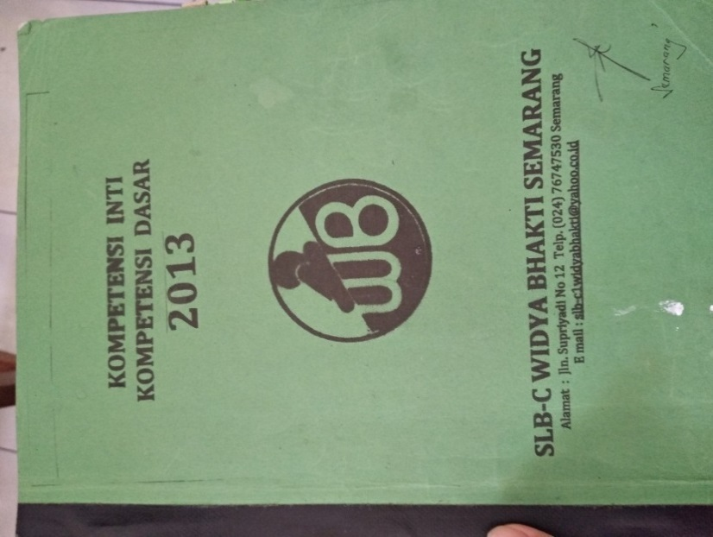
Sumber :Hasil Dokumentasi Peneliti
    - Manfaat Perencanaan
Perencanaan pembelajaran juga mempunyai manfaat salah satunya adalah menghemat waktu. Alasan kenapa menghemat waktu agar proses pembelajaran berlangsung dengan baik. Misal ketika masuk pagi, guru telah merencanakan apa yang harus diajarkan hingga pulang sekolah. Jadi, waktu tidak terbuang sia-sia selama di sekolah. Hari senin diadakan upacara selama setengah jam kemudian guru masuk dan memberi pelajaran. Kemudian ketika jam istirahat tiba, anak tunagrahita istirahat, tetelah istirahat dilanjutkan pelajaran kemudian pulang ke rumah.
Ada beberapa manfaat lain dalam perencanaan yaitu :
- Sebagai alat untuk mencapai tujuan yang diinginkan.
- Perencanaan dapat mengatur segala kegiatan secara teratur sesuai yang diinginkan
- Sebagai pedoman kegiatan yang dilakukan oleh guru dan siswa
- Sebagai alat ukur terhadap sebarapa besar efektifkah perencanaan yang dilakukan oleh guru dan diterapkan dalam proses pembelajaran.
    - Fungsi Perencanaan dalam Proses Pembelajaran
Fungsi perencanaan yang utama dilakukan di Sekolah Luar Biasa Widya Bhakti Semarang adalah agar mempermudah guru dalam memberikan motivasi serta dorongan kepada siswa tunagrahita yang pada dasarnya siswa tunagrahita berbeda dari siswa pada umumnya. Mereka mempuyai kebutuhan sendiri yang diperlukan, di samping itu juga ada beberapa fungsi yang lain seperti
- Fungsi kreatif
Pembelajaran yang dilakukan di Sekolah Luar Biasa Widya Bhakti mempunyai fungsi yang kreatif dimana guru mengajarkan siswa tunagrahita suatu kreatifitas yang dapat dilakukan untuk modal mereka dimasa depan. Perencanaan tersebut sesuai yang dilakukan oleh Bu Tami. Bu tami mengingikan siswanya agar membuat sesuatu yang berguna.
- Fungsi inovatif
Pembelajaran yang dilakukan juga mempunyai fungsi inovatif. Dimana siswa tunagrahita mempunyai kemampuan dan usaha dalam menciptakan suatu karya baru sesuai yang mereka inginkan serta sesuai bakat yang ada di dalam diri siswa tersebut. Perencanaan tersebut dilakukan oleh Bu Tria. Beliau ingin siswanya mampu beinovatif.
- Fungsi selektif
Proses perencanaan yang dilakukan dengan fungsi selektif ini agar bisa mengetahui mana yang benar dan mana yang salah. Berkaitan dengan pemilihan materi pelajaran yang dianggap sesuai dengan tujuan pembelajaran yang efektif sesuai yang direncanakan oleh Bu Tria.
- Fungsi komunikatif
Fungsi komunikatif merupakan fungsi perencanaan yang melibatkan berbagai pihak yaitu antara guru, kepala sekolah dan pihak-pihak lain yang berkaitan. Fungsi ini bertujuan untuk mengkomunikasikan hasil dari perencanaan yang telah dirancang agar dapat berjalan sesuai dengan apa yang diinginkan. Ini sesuai dengan yang direncanakan oleh Bu Wulan.
- Fungsi prediktif
Fungsi prediktif merupakan fungsi dimana telah menyusun sebuah perencanaan dalam proses pembelajaran di Sekolah Luar Biasa Widya Bhakti Kota Semarang dan setelah melakukan tindakan harus bisa memprediksi apakah ini akan menimbulkan dampak yang baik atau buruk. Fungsi ini sesuai yang direncanakan oleh Bu Yanti.
- Fungsi pencapaian tujuan
Ketika mengajar bukanlah hanya sekedar mengajar biasa, namun mengajar harus tau dan menguasai materi yang disampaikan kepada siswa tunagrahita. Perencaanaan yang dilakukan sebelum mengajar harus dipersiapkan secara matang agar dapat mencapai tujuan yang diinginkan. Fungsi ini sesuai yang direncanakan oleh Bu Indah.
  - Pelaksanaan Pembelajaran
Pelaksanaan pembelajaran di Sekolah Luar Biasa Widya Bhakti berlangsung dari pukul 07.30 WIB hingga pukul 13.00 WIB. Biasanya, sekolah lainnya dari pagi hingga sore hari. Menurut Syaiful Bahri dan Aswan Zain (2010) bahwa proses pembelajaran suatu kegiatan yang bernilai edukatif, nilai edukatif mewarnai interaksi antara guru dan siswa. Pelaksanaan proses pembelajaran yang pertama adalah membuka proses pembelajaran dengan cara melakukan doa bersama di ruang kelas memohon kepada Tuhan agar proses pembelajaran berjalan dengan lancar setelah selesai baru mengucapkan salam.

“Waktu memulai berdoa pasti anak-anak ribut dahulu lari kesana kemari
sampai saya kekelelahan mengatur mereka kemudian terus saya suruh
mereka diam baru memulai berdoa tujuan berdoa agar anak tunagrahita
bisa mengerti kalau doa itu sangat penting sekali.” (Bu Sri ,54 tahun)

Kata-kata yang diucapkan saat berdoa anak-anak tunagrahita adalah “Tuhan kami mau belajar, terima kasih tuhan,amin.” Kata-kata berdoa ini yang membedakan Sekolah Luar Biasa Widya Bhakti Semarang berbeda dengan sekolah lainnya. Ini yang menjadi ciri khas dari sekolah yang diteliti.
Proses pembelajaran yang kedua adalah penyampaian materi. Langkah ini adalah inti dari proses pembelajaran. Kejelasan dari pemaparan materi pembelajaran, dimulai dari penguasaan guru akan materi yang disampaikan. Perencanaan yang baik akan menghasilkan penyampaian yang lebih teratur. Pengaturan volume suara, kecepatan bicara, serta pemilihan kata-kata yang dimengerti anak tunagrahita akan lebih memperjelas materi. Penggunaan contoh akan membuat siswa lebih memahami materi yang disampaikan. Sebaiknya materi yang digunakan contoh berada di lingkungan sekitar
“Saya lebih suka menggunakan contoh yang berupa gambar dan ini akan
menarik dipelajari oleh anak difabel, karena kalau berupa tulisan saja
mereka gak akan paham dan daya pikir anak-anak juga rendah jadi sulit
menangkap.” (Bu Yanti, 39 tahun)

Ketika sedang mengajar harus antusias itu menunjukkan bahwa semangat guru untuk mengajar. Senyum dan wajah yang menunjukkan semangat akan memberi kesan positif pada diri siswa. Apalagi jika secara tepat guru dapat memberi humor yang tidak mengganggu konsentrasi siswa, maka pembelajaran akan lebih menyenangkan. Anak-anak difabel butuh perhatian dan hiburan juga di sekolah agar mereka senang.
Gambar 3.4 Proses Pembelajaran Ketika Murid Disuruh Maju Ke Depan
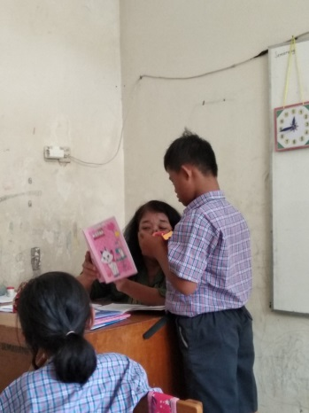
Sumber : Hasil Dokumen Peneliti
Gambar tersebut merupakan proses yang dilakukan adalah proses pembelajaran demonstrasi yang berupa buku yang di dalamnya terdapat gambar- gambar yang ditempel. Guru menerangkan satu persatu ke anak-anak dengan cara mengundang anak-anak maju ke depan meja guru. Hal tersebut memudahkan anak tunagrahita memahami materi yang diajarkan oleh guru di Sekolah Luar Biasa Widya Bhakti Semarang.
Proses pelaksanaan ketiga adalah penutup yang diakhiri dengan cara guru memberi tugas pada siswa tunagrahita untuk dikerjakan di rumah dan didampingi oleh orang tua. Kemudian dilanjutkan doa bersama. Kata-kata yang diucapkan saat berdoa anak-anak tunagrahita adalah“Tuhan kami mau pulang, terima kasih tuhan,amin.” Setelah selesai berdoa mereka pulang kemudian pulang sampai menunggu jemputan dari orang tuanya atau keluarganya. Di dalam pelaksanaan pembelajaran siswa mempunyai fungsi yaitu melaksanakan tata tertib di sekolah dengan memakai seragam, sepatu, membawa alat tulis, mengerjakan tugas yang diberikan oleh gurunya selama di sekolah.
    - Model Pembelajaraan
Picture and Picture merupakan sajian informasi yang berisi kompetensi, materi, memperlihatkan gambar kegiatan berkaitan dengan materi dan anak tunagrahita menebak gambar tersebut lalu menebalkan tulisan. Berikut ini langkah-langkah yang harus dilakukan adalah guru menyampaikan kompetensi yang ingin dicapai sesuai mata pelajaran. Kemudian, menyajikan materi pengantar. Guru memanggil satu per satu anak-anak untuk maju ke depan dan menyerahkan buku yang isinya gambar dan tulisan. Gambar-gambar tersebut berkaitan dengan materi. Anak-anak kemudian menebali tulisan yang ditulis oleh guru menggunakan pensil. Setelah selesai menulis, anak–anak menyerahkan buku kemudian guru mulai memberi pertanyaan nama gambar ini apa.
Gambar 3.5 Pelaksanaan Pembelajaran dengan Menebal Gambar
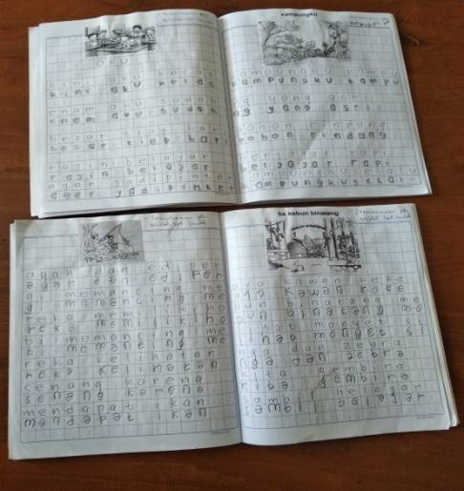
Sumber : Hasil Dokumentasi Peneliti
    - Sumber Pembelajaran
Sumber pembelajaran terdiri dari 2 bahan. Bahan pertama merupakan bahan yang dirancang oleh guru di Sekolah Luar Biasa Widya Bhakti Semarang seperti benda yang dapat diraba dan bisa dibawa isinya mengandung pesan-pesan seperti materi pembelajaran. Contoh sumber belajar yang dirancang untuk bahan (material) adalah buku tematik yang isinya berbagai macam-macam pelajaran. Mulai dari pelajaran Bahasa Indonesia, matematika, Pkn, IPA, IPS, Bahasa Jawa, agama dan lain sebagainya. Bahan kedua merupakan bahan yang tidak dirancang yang juga digunakan dalam pembelajaran di dalam kelas. Contohnya adalah gambar-gambar yang dipasang di dinding kelas seperti ada gambar hewan-hewan dan buah-buahan.
Gambar 3.6 Isi Buku Tematik Sekolah Dasar Umum Pelajaran Bahasa Indonesia
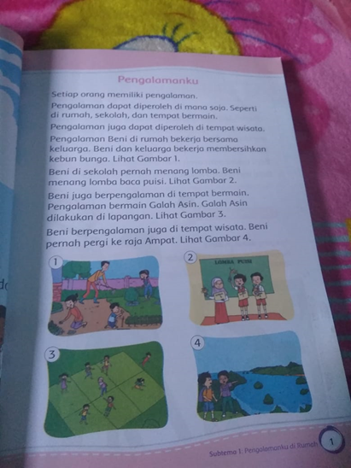
Sumber: Hasil Dokumentasi Peneliti
Isi buku tersebut banyak sekali materi yang tertuang dalam bentuk tulisan sehingga di sekolah umum menggunakan buku tersebut.
Gambar 3.7 Isi Buku Sekolah Dasar Luar Biasa Pelajaran IPA
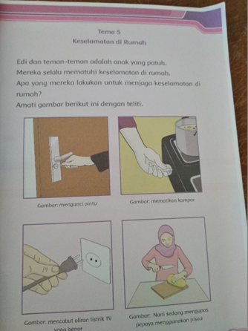
Sumber: Hasil Dokumentasi Peneliti
Di dalam buku tersebut terdapat gambar pada pelajaran IPA dengan judul keselamatan di rumah. Pada buku tersebut berisi gambar bahwa sebelum meninggalkan rumah harus mengunci pintu, mematikan kompor, dan mencabut listrik dari stop kontak
. Gambar 3.8 Buah-Buahan yang Ditempel di Dinding Untuk Pembelajaran
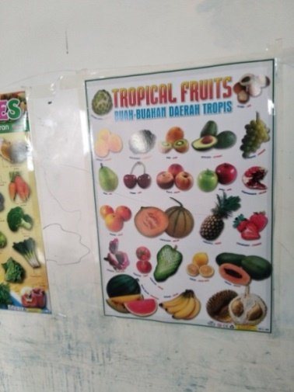
Sumber : Hasil Dokumentasi Peneliti

    - Penggunaan Bahasa dalam Pelaksanaan Pembelajaran.
Setelah mengetahui kebudayaan dalam proses pembelajaran muncul sebuah bahasa dan dipraktikkan dalam teori tindak tutur. Bahasa adalah sesuatu yang diucapkan dari mulut seseorang untuk berkomunikasi antara individu dengan individu lainnya, dalam menggunakan bahasa timbulah tindak tutur. Pengertian tindak tutur sendiri adalah sebagai bentuk untuk menyampaikan sesuatu. Bentuk tindak tutur tersebut diperkenalkan oleh guru Besar di Universitas Harvard pada tahun 1956 yaitu JL Austin yang tertuang di dalam buku Sosiolinguistik yang berisi adanya tindak tutur lokusi, tindak tutur ilokusi dan tindak tutur perlokusi.
Dalam proses pembelajaran anak tunagrahita di Sekolah Luar Biasa Widya Bhakti menggunakan bahasa indonesia sekaligus Bahasa Jawa Ngoko sebagai bentuk komunikasi antara guru dengan anak tunagrahita. Peneliti akan mengkaji beberapa ungkapan bahasa yang digunakan dalam proses pembelajaran.
Komunikasi antara Guru dan Murid :
Percakapan 1
Bu Indah : Bocah-bocah mlebu sekolah jam piro?
Artinya adalah ketika Bu Indah menanyakan semua siswa yang ada di kelas kalau masuk sekolah jam berapa. Ini merupakan tindak tutur lokusi untuk menyampaikan maksud
Siswa kelas 6 : Jam enam bu guru.
Artinya adalah siswa menanggapi dan merespon apa yang mereka ketahui bahwa yang siswa tau masuk sekolah jam 6. Ini merupakan tindak tutur ilokusi.
Bu Indah : Salah. Sing bener jam setengah wolu.
Artinya adalah Bu Indah mempertegas dan mempengaruhi bahwa masuk sekolah yang bener adalah jam setengah 8. Ini merupakan tindak tutur perlokusi.

Percakapan 2
Bu Wulan : Bocah-bocah wis podo maem pagi apa durung ?
Artinya adalah Bu Wulan menanyakan kepada siswa bahwa sudah makan apa belum. Ini merupakan tindak tutur lokusi untuk menyampaikan maksud
Siswa kelas 4 : Wis maem bu guru .
Artinya adalah siswa menanggapi dan merespon bahwa mereka sudah makan pagi. Ini merupakan tindak tutur ilokusi.
Bu Wulan : Yo wes maem kudu mimik.
Artinya adalah Bu Wulan mempertegas bahwa setelah makan harusnya langsung minum. Ini merupakan tindak tutur perlokusi.
Percakapan 3
Bu Tami : Wayahe istirahat jam songo. Pada gawa sangu soko omah?
Artinya adalah Bu Tami menyatakan bahwa istirahat jam 9 dan menanyakan kepada siswa membawa sangu dari rumah atau tidak. Ini merupakan tindak tutur lokusi.
Siswa kelas 5 : Gawa bu guru. Gawa sangu maem lan duit 10 ribu.
Artinya adalah siswa menanggapi dan merespon bahwa mereka membawa sangu uang sepuluh ribu dan bekal makan. Ini merupakan tindak tutur lokusi.
Bu Tami : Gawa duit ojo akeh-akeh yo.
Artinya adalah Bu Tami mempertegas bahwa kalau membawa uang jangan banyak-banyak. Ini merupakan tindak tutur perlokusi.
Percakapan 4
Bu Yanti : Iki bu guru menehi pr bahasa indonesia karo bocah-bocah suapaya digarap neng omah. Podo sinau karo sopo?
Artinya adalah Bu Yanti menyatakan bahwa ada PR (pekerjaan rumah) Bahasa Indonesia supaya dikerjakan di rumah. Kemudian menanyakan kepada siswa kalau belajar sama siapa. Ini merupakan tindak tutur lokusi.
Siswa kelas 2 : Bapak lan ibu.
Artinya adalah siswa menanggapi dan merespon bahwa mereka belajar sama bapak dan ibu. Ini merupakan tindak tutur lokusi.
Bu Yanti : yo wis sinau sing rajin.
Artinya adalah Bu Yanti mempertegas bahwa kalau belajar harus yang rajin. Ini merupakan tindak tutur perlokusi.
Percakapan 5
Bu Tria: Bocah-bocah ojo lali dino setu karo minggu prei.
Artinya adalah Bu Tria menyatakan bahwa sabtu dan minggu libur. Ini merupakan tindak tutur lokusi.
Siswa kelas 3: iyo bu guru. senin mlebu kan bu guru?
Artinya adalah siswa menanggapi dan merespon bahwa masuk sekolah hari senin. Ini merupakan tindak tutur lokusi.
Bu Tria: iyo mlebu sekolah.
Artinya adalah Bu Tria mempertegas bahwa senin masuk sekolah. Ini merupakan tindak tutur perlokusi.
Percakapan 6
Bu Tami :Bocah-bocah senin mlebu sekolah. Ojo turu malam malam mengko keawanen. Pada bangun jam piro?
Artinya adalah Bu Tami menyatakan bahwa senin masuk sekolah. Jangan tidur malam-malam agar tidak bangun kesiangan. Kemudian menanyakan kepada siswa biasa bangun jam berapa. Ini merupakan tindak tutur lokusi.
Siswa kelas 5 : Jam enem (6 ) bu guru kadang jam pitu (7).
Artinya adalah siswa menanggapi dan merespon bahwa bangun tidur jam 6 atau jam 7. Ini merupakan tindak tutur lokusi.
Bu Tami : Sing penting ojo nganti jam 8 utawa jam 9.(perlokusi)
Artinya adalah Bu Tami mempertegas bahwa bangun jangan sampai jam 8 atau 9. Ini merupakan tindak tutur perlokusi.
Dari percakapan tersebut terdapat struktur antara guru dengan siswa tunagrahita yang melakukan kegiatan proses pembelajaran dengan cara melakukan tindak tutur. Tanpa tindak tutur tersebut proses pembelajaran juga tidak akan berjalan. Penggunaan bahasa yang digunakan untuk berkomunikasi dalam pelaksanaan pembelajaran menggunakan bahasa jawa ngoko dan bahasa indonesia karena sekolah tersebut terletak di Kota Semarang dan sudah menjadi budaya tersendiri.
    - Wujud Kebudayaan dalam Pelaksanaan Proses Pembelajaran
Wujud kebudayaan dibagi menjadi 3 yaitu yang pertama wujud kebudayaan merupakan sesuatu yang ada di dalam pikiran manusia yang berupa ide-ide, gagasan, nilai-nilai yang bisa bernilai positif atau negatif, serta norma peraturan untuk ditetapkan agar bisa berjalan dengan baik. Wujud kebudayaan yang kedua adalah aktivitas dan tindakan yang dilakukan oleh manusia di lingkungannya untuk berinteraksi dengan sesama manusia. Aktivitas tersebut sudah menjadi kebiasaan yang dilakukan. Wujud kebudayaan ketiga adalah hasil karya manusia yang berupa benda-benda yang dapat diraba, dilihat dan dibawa.
Wujud kebudayaan yang pertama mengandung nilai alon –alon asal kelakon yang berarti pelan–pelan yang penting berjalan. Maksudnya adalah pelaksanaan pembelajaran dimulai dari pukul 07.30 WIB sampai pukul 13.00 WIB. Guru mengajar kepada siswa dengan penuh kesabaran yang penting anak tersebut sedikit demi sedikit materi yang diajarkan oleh guru.
Wujud kebudayaan kedua yaitu aktivitas yang dilakukan sehari-hari oleh guru dan siswa. Setiap pagi siswa hari senin siswa dan guru mengikuti kegiatan upacara bendera. Sedangkan setiap hari jumat melaksanakan olahraga bersama. Hari selasa dan kamis pelajaran seperti biasa, guru memberikan pelajaran di kelas dan setelah selesai pembelajaran guru memberikan tugas untuk dikerjakan di rumah.
Wujud kebudayaan ketiga merupakan hasil karya yang dapat dilihat dan diraba seperti saat pelaksanaan pembelajaran seperti hasil pekerjaan yang dilakukan siswa saat di kelas.

Gambar 3.9 Hasil Wujud Kebudayaan Berupa Tulisan Siswa Dalam Pelajaran Bahasa Indonesia
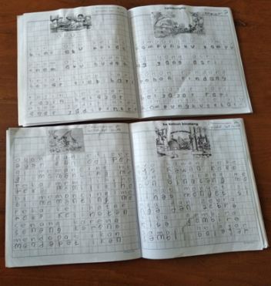
Sumber : Hasil Dokumentasi Peneliti

3.4 Evaluasi dalam Proses Pembelajaran
Pembelajaran yang dilaksanakan di sekolah harus dievaluasi untuk mengetahui capaian belajar peserta didik sekaligus ketepatan metode pembelajaran yang diterapkan. Oleh karena itu, evaluasi dapat dipandang sebagai salah satu proses yang vital bagi perbaikan kegiatan belajar mengajar yang diselenggarakan di sekolah. Evaluasi berarti penentuan sampai sejauh mana hasil belajar yang dicapai oleh anak tunagrahita. Evaluasi dalam proses pembelajaran memiliki dua tujuan utama, yaitu untuk mengetahui peningkatan pengetahuan peserta didik berdasarkan standar kompetensi yang ditetapkan untuk tiap mata pelajaran; dan untuk mengetahui hal-hal yang perlu diperbaiki untuk mendorong peningkatan kualitas proses belajar mengajar. Fungsi dari evaluasi dapat dibagi menjadi 2, yaitu fungsi sumatif dan fungsi formatif. Menurut Scriven, 1967 (dalam Tayibnapis, 2008:4), ”summative evaluation focuses on the outcomes of a completed program”, artinya, fungsi sumatif dipahami sebagai fungsi evaluasi untuk mengetahui tingkat keberhasilan program pembelajaran yang dilaksanakan berdasarkan kelancaran proses belajar mengajar dan capaian dari program tersebut.
Jika fungsi sumatif menggunakan capaian program pembelajaran sebagai acuan evaluasi, sehingga dilakukan pada setiap akhir dari penerapan program, maka fungsi formatif dilakukan dengan orientasi untuk meningkatkan kelancaran program pembelajaran demi dapat mencapai tujuan atau capaian hasil belajar yang ditetapkan. Oleh karena itu, fungsi formatif dilakukan secara periodik dan berkelanjutan selama proses pelaksanaan kegiatan pembelajaran. Dalam praktiknya, evaluasi sumatif di Sekolah Luar Biasa Widya Bhakti dilakukan oleh pengajar pada setiap akhir semester untuk mendapatkan data-data yang diperlukan untuk menyusun rapor atau laporan hasil belajar siswa yang selanjutnya dibagikan kepada wali murid.
“Saya tidak pernah pilih kasih dalam memberikan nilai raport kepada
Murid-murid saya, saya memberi nilai sesuai kemampuan siswa dalam
proses pembelajaran dsekolah serta keaktifan anak di kelas.”
(Bu Tria, 32 tahun)

Tabel 3.2 Penilaian Raport Siswa
Konversi Nilai Akhir | Predikat
86-100 | A
81-85 | A-
76-80 | B+
71-75 | B
66-70 | B-
61-65 | C+
56-60 | C
51-55 | C-
46-50 | D+
0-45 | D
Sumber :Sekolah Luar Biasa Widya Bhakti Semarang

Sedangkan fungsi evaluasi formatif yang dilakukan oleh guru adalah memberikan tugas setelah selesai menerangkan pelajaran. Anak tunagrahita mengerjakan tugas yang diperintahkan oleh gurunya kemudian guru tersebut memberi nilai hasil tugasnya.
    - Macam-Macam Evaluasi
Pertama adalah kemampuan pengetahuan. Evaluasi ini berisi tentang hasil tugas yang dikerjakan di rumah agar guru tau apakah di rumah anak tunagrahita tetap belajar atau tidak. Kemudian memberi pertanyaan lisan kepada anak tunagrahita apakah anak tersebut masih ingat atau tidak.
Melaksanakan ujian tengah semester dan ujian akhir semester. Ujian akhir semester untuk menentukan kenaikan kelas yang diperuntukkan untuk kelas 1 sampai dengan kelas 5. Sedangkan untuk kelas 6 dengan menggunakan ujian nasional.
Gambar 3.10 Hasil Evaluasi Pada Pelajaran Matematika
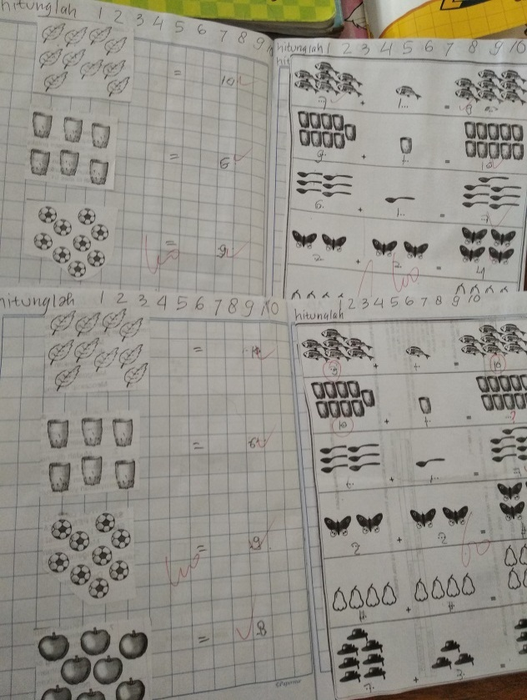
Sumber : Hasil Dokumentasi Peneliti
Kedua adalah penilaian dari sikap anak tunagrahita yang isinya tentang apakah anak tunagrahita memiliki sikap disiplin, tanggung jawab,dan kerjasama. Cara guru membuat evaluasi dengan membuat tabel perkembangan anak dan perilaku anak biar untuk memudahkan.
    - Wujud Kebudayaan Evaluasi Proses Pembelajaran
Wujud kebudayaan dibagi menjadi 3 yaitu yang pertama wujud kebudayaan merupakan sesuatu yang ada di dalam pikiran manusia yang berupa ide-ide, gagasan, nilai-nilai yang bisa bernilai positif atau negatif, serta norma peraturan untuk ditetapkan agar bisa berjalan dengan baik. Wujud kebudayaan yang kedua adalah aktivitas dan tindakan yang dilakukan oleh manusia di lingkunganya untuk berinteraksi dengan sesama manusia. Aktivitas tersebut sudah menjadi kebiasaan yang dilakukan. Wujud kebudayaan ketiga adalah hasil karya manusia yang berupa benda-benda yang dapat diraba, dilihat dan dibawa.
Wujud kebudayaan yang pertama adalah nilai-nilai yang diambil bahwa setiap apa yang kita lakukan pasti ada hasilnya walaupun bagus atau tidak. Begitupun guru saat mengajar memberikan hasil penilaian oleh siswa tunagrahita yang sudah melakukan proses pembelajaran.
Wujud yang kedua adalah aktivitas yang dilakukan oleh semua guru dalam memberikan evaluasi nilai seperti mengisi nilai rapor. Memberikan nilai tugas dan tugas yang dikerjakan di rumah.
Wujud yang ketiga berupa hasil dari evaluasi yaitu pemberian nilai di sebuah buku yang dikerjakan oleh siswa tunagrahita. Pemberian nilai tersebut diberikan berdasarkan hasil kepandaian yang dilakukan oleh siswa tunagrahita saat mengerjakan tugas di sekolah maupun tugas di rumah. Angka tersebut dari angka 0 hingga angka 100.

Gambar 3.11 Wujud Kebudayaan Berupa Hasil Nilai Pada Pelajaran Matematika
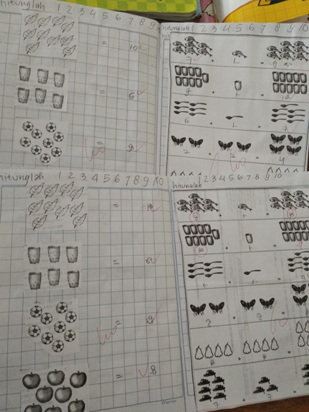
Sumber : Hasil Dokumentasi Peneliti

3.5 Fungsi dan Tanggapan Orang Tua Siswa
Tanggapan dari beberapa salah satu orang tua siswa tunagrahita mulai perencanaan, pelaksanaan hingga evaluasi ada 1 orang tua yang memberi tanggapan. Pertama, tanggapan orang tua A adalah perencanaan beliau mengungkapkan perencanaan tersebut hingga lumayan cukup bagus agar anak paham akan pembelajaran. Sedangkan dalam pelaksanaannya sudah cukup baik dan tepat waktu dalam pelaksanaannya. Terakhir, evaluasi yang diberikan guru telah cukup puas dengan diperolehnya si anak karena nilai anak baik. Dahulu, waktu sebelum sekolah belum dapat melakukan apa-apa. Sedangkan sekarang telah dapat mandiri dan memahami pelajaran yang disampaikan gurunya. Sebagai orang tua, tentu mempunyai fungsi dalam proses pembelajaran seperti membangunkan pagi untuk berangkat sekolah, menyiapkan sarapan, memyiapkan seragam sekolah serta alat-alat tulis. Kemudian, setelah pulang sekolah orang tua menemani dan mengajarkan anak untuk mengerjakan tugas di rumah.

BAB IV
TRADISI MENGAJAR GURU DALAM PROSES PEMBELAJARAN ANAK DIFABEL TUNAGRAHITA

Pada bab III sebelumnya telah dijelaskan tentang bagaimana proses pembelajaran yang dilakukan oleh guru di Sekolah Luar Biasa Widya Bhakti Semarang dari perencanaan, pelaksanaan hingga evaluasi dan masing-masing proses tersebut memiliki cara masing-masing agar proses pembelajaran dapat berlangsung dengan baik. Sebelum membuat ketiga proses tersebut, guru telah mengetahui latar belakang siswa seperti pendidikan orang tuanya, pekerjaan orang tuanya, dan karakter siswa. Di dalam proses tersebut, menimbulkan suatu bahasa yang digunakan seperti Bahasa Indonesia dan Bahasa Jawa Ngoko Semarang karena sebagian besar anak tunagrahita tersebut lahir di Kota Semarang dan hal tersebut telah menjadi bahasa ibu yang pertama kali diucapkan.
Selanjutnya, berdasarkan temuan etnografis yang diteliti maka peneliti akan menguraikan ke tingkat abstraksi yang lebih eksplisit dan teoritikal bagaimana tradisi mengajar dalam proses pembelajaran anak tunagrahita yang telah menjadi kebudayaan setiap hari yang sudah terpola serta dimiliki dan bertumbuh bahkan seakan mereka telah menjalaninya sebagai identitas mereka.
Struktural fungsional dalam buku Antropologi Kontemporer dijelaskan bahwa setiap struktur di dalam sebuah sistem sosial, juga berlaku sifat fungsional terhadap yang lainnya. Sebaliknya, jika mempunyai fungsional maka struktur itu tidak akan ada dan tidak bisa berjalan. Teori ini cenderung melihat sumbangan satu sistem atau peristiwa terhadap sistem yang lain dan karena itu mengabaikan kemungkinan bahwa suatu peristiwa atau suatu sistem dalam beroperasi menentang fungsi-fungsi lainnya dalam suatu system sosial. Fungsional yang dibutuhkan oleh masyarakat sebagai sebuah sistem untuk terus bertahan, kecenderungan masyarakat menciptakan konsensus (kesepakatan) antar anggotanya dan kontribusi peran dan status yang dimainkan individu / institusi dalam keberlangsungan sebuah masyarakat. Masyarakat diliat sebagai suatu sistem dimana di dalam suatu masyarakat mempunyai fungsi masing-masing .yang saling berkaitan dan saling bekerja sama. Fungsionalisme struktural mengkaji peran atau fungsi dari suatu struktur sosial atau institusi sosial dan tipe perilaku tindakan sosial tertentu dalam sebuah masyarakat dan pola hubungannya dengan elemen-elemen lainnya. Arthur Reginald Radcliffe-Brown adalah seorang ahli antropolog menggunakan teori tentang perilaku manusia berdasarkan fungsionalisme. Radcliffe-Brown meyakini bahwa perilaku manusia di lingkungan sekitarnya akibat adanya hubungan struktur sosial yang saling berkaitan. Struktur sosial dari suatu masyarakat adalah seluruh jaringan dari hubungan-hubungan sosial yang ada. Jadi di dalam sebuah struktur terdapat guru, siswa, dan orang tua. Mereka mempunyai fungsi masing-masing dalam proses pembelajaran di Sekolah Luar Biasa Widya Bhakti Semarang

4.1 Budaya yang Mendasari Strategi Mengajar dalam Proses Pembelajaran Anak Difabel Tunagrahita.
Di dalam teori struktural fungsional bahwa terdapat struktur yang terlibat dalam proses pembelajaran yakni guru, siswa tunagrahita dan orang tua. Mereka mempunyai fungsi masing-masing. Guru punya 3 fungsi yaitu melakukan perencanaan dalam proses pembelajaran, melaksanakan pembelajaran hingga evaluasi. Namun, sebelum membuat hal tersebut, semua guru harus mengetahui latar belakang siswa terlebih dahulu. Setelah mengetahui hal tersebut barulah guru bisa melaksanakan fungsi tersebut. Sedangkan, fungsi siswa adalah terdapat di dalam pelaksanaan pembelajaran yang dilakukan oleh gurunya. Selanjutnya, orang tua juga mempunyai fungsi terhadap proses pembelajaran dengan cara mengajarkan pelajaran di rumah setelah pulang sekolah. Budaya tersebut sudah tertuang di dalam proses pembelajaran di sekolah sebagai berikut :

4.1.1 Perencanaan Proses Pembelajaran
Perencanaan yang dilakukan pertama kali melihat rancangan pelaksanaan pembelajaran (RPP). Hal ini dikarenakan hal tersebut sangat penting. Kemudian, melihat jadwal dan materi pembelajaran. Materi tersebut berada di dalam buku yang dinamakan buku tematik. Buku yang ada di sekolah luar biasa umumnya berbeda dari sekolah biasanya. Buku tersebut memiliki gambar-gambar. Tulisan hanya sedikit sedangkan untuk sekolah pada umumnya banyak sekali tulisan-tulisan yang berupa materi. Wujud kebudayaan pada perencanaan proses pembelajaran mengandung nilai-nilai yang positif seperti ungkapan “Guru yang baik tahu bagaimana membawa yang terbaik dalam diri siswa”. Nilai dalam perencanaan adalah memadai artinya mencakup materi pokok yang diajarkan, sumber belajar yang cukup untuk menunjang keberhasilan dalam proses pembelajaran. Ada juga nilai yang terkandung seperti mengajar adalah ibadah. Ilmu yang diajarkan kepada siswa kelak bisa berguna dan bermanfaat dikemudian hari karena ada 3 pahala yang tidak akan putus yaitu pertama amal dimana kita memberi sesuatu secara iklas seperti membantu pembangunan di masjid, memberi bantuan dalam pembangunan jembatan (amal jariyah). Kedua ilmu yang bermanfaat seperti seorang guru memberi ilmu yang bermanfaat kepada siswanya. Ketiga doa anak yang soleh yang senantiasa selalu mendoakan kedua orang tuanya.
Wujud kebudayaan selanjutnya aktivitas guru dengan guru lainnya saling membuat perencanaan dengan menyiapkan materi dengan gambar. Apabila ada guru yang kesulitan saling membantu. Misalnya, membantu mencarikan gambar dari internet. Wujud kebudayaan selanjutnya berupa hasil karya yang dapat diraba yaitu kurikulum yang udah disusun dalam bentuk buku. RPP atau kurikulum yang telah dibuat oleh pemerintah. Kurikulum yang dipakai adalah kurikulum 2013 artinya kurikulum yang mulai digunakan pada tahun 2013 dimana siswa dituntut lebih aktif di dalam pembelajaran. Sebelum diberlakukan kurikulum 2013 telah berlaku kurikulum 2006. Kurikulum tersebut disebut dengan Kurikulum Tingkat Satuan Pendidikan (KTSP). Menurut pendapat dari guru di Sekolah Luar Biasa Widya Bhakti menggunakan kurikulum KTSP lebih mudah dalam menyampaikan materi. Sekarang pemerintah mewajibkan semua sekolah menggunakan kurikulum 2013.
Kurikulum yang ada di Sekolah Luar Biasa Widya Bhakti untuk kelas 1 sampai kelas 3 tidak ada pelajaran IPA dan IPS. Sedangkan untuk kelas 4 sampai dengan kelas 6 ada pelajaran IPA dan IPS. Namun sekolah pada umumnya ada pelajaran IPA dan IPS untuk kelas 1 sampai dengan kelas 6. Di dalam kurikulum terdapat kompetensi inti dan kompetensi dasar.

4.1.2 Pelaksanaan Proses Pembelajaran
Pelaksanaan dalam proses pembelajaran yang dilakukan tiap hari sesuai jadwal. Pelaksanaan pembelajaran biasanya dimulai pukul 07.30 WIB. Jadwal hari senin diadakan upacara bendera dan rutin serta hanya berlangsung selama 15 menit. Sedangkan sekolah yang pada umumnya lebih dari 15 menit. Setelah itu, baru melaksanakan pembelajaran seperti biasa tetapi dimulai dengan berdoa terlebih dahulu. Saat pembelajaran guru melihat buku panduan yang dinamakan buku tematik menggunakan media gambar yang ditempel kemudian siswa tunagrahita menyebut dan menulis arti dari gambar tersebut dengan menebali tulisan. Setelah itu istirahat di sebuah ruangan kosong agar siswa bisa leluasa bermain. Lalu setelah istirahat baru lanjut makan di dalam kelas .Ada yang bawa bekal makan sendiri dan ada yang beli di kantin.
Anak-anak istirahat sehari 2 kali kecuali hari Jumat hanya sekali dan itu hanya olahraga saja tidak ada pelajaran. Hari Senin sampai Kamis pulang pukul 12.30 WIB, Jumat pukul 11.00 WIB. Di dalam pelaksanaan pembelajaran guru menggunakan Bahasa Indonesia dan Bahasa Jawa Ngoko untuk menyampaikan materi atau berkomunikasi dengan anak tunagrahita. Wujud kebudayaan yang pertama mengandung nilai alon –alon asal kelakon yang artinya pelan–pelan yang penting berjalan. Maksudnya adalah pelaksanaan pembelajaran dimulai dari pukul 07.30 WIB sampai pukul 12.30 WIB. Guru mengajar kepada siswa dengan penuh kesabaran yang penting anak tersebut sedikit demi sedikit materi yang diajarkan oleh guru. Wujud kebudayaan kedua yaitu aktivitas yang dilakukan sehari-hari oleh guru dan siswa. Setiap pagi siswa hari senin siswa dan guru mengikuti kegiatan upacara bendera. Sedangkan setiap hari Jumat melaksanakan olahraga bersama. Hari selasa dan kamis pelajaran seperti biasa Guru memberikan pelajaran di kelas dan setelah selesai pembelajaran guru memberikan tugas untuk dikerjakan di rumah. Wujud kebudayaan ketiga merupakan hasil karya yang dapat dilihat dan diraba seperti saat pelaksanaan pembelajaran seperti hasil pekerjaan yang dilakukan siswa saat di kelas.

4.1.3 Evaluasi Proses Pembelajaran
Evaluasi berarti penentuan sampai sejauh mana hasil belajar yang dicapai oleh anak tunagrahita. Di dalam evaluasi mempunyai 2 fungsi yaitu sumatif dan formatif. Evaluasi sebagai fungsi sumatif yang dilakukan oleh guru di Sekolah Luar Biasa Widya Bhakti adalah setiap akhir semester selalu membuat laporan hasil belajar yaitu berupa raport dan itu bisa diambil oleh orang tua siswa. Sedangkan fungsi evaluasi formatif yang dilakukan oleh guru adalah memberikan tugas setelah selesai menerangkan pelajaran. Anak tunagrahita mengerjakan tugas yang diperintahkan oleh gurunya kemudian guru tersebut memberi nilai hasil tugasnya.
Wujud kebudayaan yang pertama adalah nilai-nilai yang diambil bahwa setiap apa yang kita lakukan pasti ada hasilnya walaupun bagus atau tidak. Begitupun guru saat mengajar memberikan hasil penilaian oleh siswa tunagrahita yang sudah melakukan proses pembelajaran. Wujud yang kedua adalah aktivitas yang dilakukan oleh semua guru dalam memberikan evaluasi nilai seperti mengisi nilai rapor. Memberikan nilai tugas dan tugas yang dikerjakan di rumah. Wujud yang ketiga berupa hasil dari evaluasi yaitu pemberian nilai di sebuah buku yang dikerjakan oleh siswa tunagrahita. Pemberian nilai tersebut diberikan berdasarkan hasil kepandaian yang dilakukan oleh siswa tunagrahita saat mengerjakan tugas di sekolah maupun tugas di rumah. Angka tersebut dari angka 0 hingga angka 100.

Namun di dalam budaya yang sudah terbetuk tersebut pada proses pembelajaran ada faktor pendukung dan faktor penghambat dan ada juga tolak ukur keberhasilan.

4.2 Keberhasilan Dalam Proses Pembelajaran
Keberhasilan menjadi tolak ukur sebagai rangkaian proses pembelajaran yang dilakukan guru terhadap siswa tunagrahita. Untuk mengetahui keberhasilan yang dilakukan, guru perlu memberikan evaluasi agar tau seberapa besar keberhasilannya. Evaluasi tersebut berupa ujian yang terdiri dari ujian tengah semester dan ujian akhir semester. Keberhasilan tersebut adalah seberapa besar daya serap siswa tunagrahita dalam menerima materi pembelajaran selama mengikuti proses pembelajaran. Daya serap setiap masing-masing individu berbeda-beda. Tingkat keberhasilan guru dalam memberikan materi dalam proses pembelajaran sebagai berikut :
  - Istimewa yaitu mendapat nilai 81 hingga 100 dan mendapat huruf A karena seluruh materi pembelajaran yang diajarkan dapat diserap dan dikuasai oleh siswa tunagrahita.
  - Baik sekali yaitu mendapat nilai 71 hingga 80 dan mendapat huruf B karena tidak semua materi yang diajarkan diserap dan dikuasai oleh siswa tunagrahita.
  - Baik yaitu mendapat nilai 51 hingga 65 dan mendapat huruf C karena materi diajarkan yang dikuasai hanya 50% saja.
  - Kurang yaitu mendapat nilai 0 hingga 50 dan mendapat huruf D karena materi diajarkan yang dikuasai sangat sedikit sekali.

4.3 Faktor Pendukung dan Penghambat Dalam Proses Pembelajaran.
Banyak sekali permasalahan yang dialami oleh setiap manusia di dunia ini. Tidak ada yang berjalan dengan lancar, pasti banyak sekali cobaan dan rintangannya. Pada dasarnya setiap manusia pasti mempunyai harapan agar menjalani kegiatan dengan lancar. Permasalahan dalam penelitian ini terjadi di sebuah tempat dimana tempat tersebut merupakan sebuah instansi yang penting disebut dengan sekolah. Sekolah sebagai tempat untuk menuntut ilmu agar bisa meraih masa depan. Penelitian dilakukan di Sekolah Luar Biasa Widya Bhakti Kota Semarang. Permasalahan tersebut bisa diatasi adanya faktor pendukung. Namun tidak semuanya berjalan dengan pasti ada beberapa faktor penghambat di dalam kegiatan pembelajaran.
Demikian juga pada siswa penyandang tunagrahita, permasalahan dalam proses pembelajaran di sekolah luar biasa widya bhakti tidak semata akibat dari kelemahan yang siswa miliki saja, akan tetapi ada faktor yang menjadi penyebab timbulnya penghambat proses belajar bagi siswa penyandang tunagrahita tersebut. Mengacu pada observasi dan wawancara dengan guru, maka faktor penghambat proses pembelajaran bagi siswa penyandang tunagrahita adalah sebagai berikut:
  - Siswa, penghambat pembelajaran dari segi siswa dibagi menjadi dua faktor, adanya faktor dari dalam atau biasa disebut internal dan faktor dari luar biasa disebut faktor eksternal. Adapun penjelasannya yaitu sebagai berikut:
- Faktor dari dalam (Internal), kondisi siswa tunagrahita sebagian besar mempunyai kekurangan pada motorik yang dapat menyebabkan terhambatnya keterampilan menulis serta sebagai dari mereka memiliki IQ rata-rata hanya di bawah 50. Siswa atau anak yang mempunyai ciri-ciri kurang motoriknya dan kurang IQnya menyebabkan tingkah laku dalam kegiatan menulis dan menggambar pun sebagian ada yang bisa sebagian gak bisa sama sekali.
- Faktor dari luar (Eksternal), latar belakang keluarga yang variatif merupakan salah satu faktor penghambat pembelajaran. Bervariatifnya latar belakang keluarga sehingga dalam pengetahuan masing-masing siswa tunagrahita pasti berbeda-beda. Hal tersebut berpengaruh pada kegiatan pembelajaran. Kemudian, tugas guru menjadi semakin berat karena harus mendidik siswa dari awal, khususnya bagi siswa yang kurang mendapat perhatian orang tua dalam pengalaman atau pengajaran. Orang tua mungkin kurang memperhatikan anaknya karena sibuk bekerja
  - Metode, metode belajar yang digunakan oleh guru adalah metode ceramah, metode demonstrasi, metode latihan keterampilan. Metode tersebut sudah diterapkan guru dengan semaksimal mungkin meskipun masih terdapat kekurangan-kekurangan. Seperti pemberian tugas untuk di rumah siswa kurang dapat mengerjakan tugas dengan sebaik-baiknya yang diberikan oleh guru dikarenakan siswa masih banyak yang belum dapat menulis sehingga pemberian tugas pun kurang bisa membantu peningkatan belajar terkesan hanya untuk formalitas saja.
  - Materi, materi untuk anak tunagrahita perlu disederhanakan disesuaikan dengan kemampuan siswa tunagrahita yaitu berupa gambar-gambar.. Penyederhanaan materi perlu dikoordinasi dengan kepala sekolah dan disesuaikan dengan kurikulum yang dipakai sekolah.
  - Fasilitas, ada fasilitas yang hanya bisa dipakai oleh guru saja seperti buku tematik.
Proses belajar mengajar selain faktor yang menghambat pasti juga terdapat faktor pendukung. Faktor pendukung dalam proses pembelajaran untuk memberikan dorongan dan motivasi.
Adapun faktor- faktor pendukung proses pembelajaraan adalah sebagai berikut:
- Guru, ada berapa faktor pendukung dari dalam diri guru yang mempengaruhi proses pembelajaran, yaitu :
  - Guru memberikan pelayanan/bimbingan secara individual langsung di dalam kelas pembelajaran bagi siswa yang pengetahuan agamanya masih minim dan kecerdasannya sangat rendah. Semua ini dilakukan karena mereka membutuhkan perhatian yang lebih dibandingkan siswa lain, sehingga harus ada pendekatan personal secara langsung disertai dengan memberikan tugas-tugas untuk dirumah, selain itu guru menyarankan siswa agar belajar didampingi orang tuanya.
  - Guru Sekolah Luar Biasa Widya Bhakti Semarang merupakan tenaga pendidik yang berkompeten dibidangnya dan sesuai dengan lulusannya, seperti PGLB yaitu lulusan sarjana pendidikan khusus untuk mendidikan siswa di sekolah luar biasa, tetapi ada juga lulusan sarjana pendidikan yang lain
- Sekolah, sama dengan dari segi guru sekolah mempunyai berberapa faktor untuk mendukung proses pembelajaran pendidikan pada umumnya.
- Pihak sekolah memberikan himbauan dan pengertian kepada orang tua murid melalui pertemuan rutin setiap semester untuk pengambilan rapor.

4.4 Penggunaan Bahasa Indonesia dan Bahasa Jawa Ngoko dalam Strategi Mengajar
Relativisme bahasa dalam buku language, culture and society mengungkapkan bahwa perbedaan bahasa menujukkan bahasa mana yang lebih baik karena bahasa merepresentasikan keunikan budaya dari masing-masing daerah tersebut. Bahasa merepresentasikan dunia para pengguna bahasa tersebut. Saat proses pembelajaran yang dilakukan tiap daerah menggunakan bahasa masing-masing. Dalam penelitian yang dilakukan menggunakan Bahasa Jawa Ngoko dalam proses pembelajaran yang dilakukan guru terhadap anak tunagrahita. (John Leavit, hlm 47).
Sekolah Luar Biasa Widya Bhakti terletak di Kota Semarang Provinsi Jawa Tengah, Indonesia maka dalam proses pembelajaran tersebut menggunakan Bahasa Indonesia dan Bahasa Jawa Ngoko. Di dalam menggunakan bahasa terdapat tindak tutur yang diperkenalkan oleh J.L Austin yaitu lokusi, perlokusi dan ilokusi. Guru dan Anak tunagrahita menggunakan tindak tutur tersebut dalam berkomunikasi pada proses pembelajaran. Tindak tutur tersebut terjadi saat proses pembelajaran antara guru dan siswa yang berlangsung di sekolah. Namun dalam penelitian yang dilakukan di dalam menggunakan bahasa dalam sehari-hari proses pembelajaran yang dilakukan oleh guru kepada anak tunagrahita menggunakan bahasa indonesia 50% dan bahasa jawa ngoko 50%. Siswa tunagrahita kebanyakan berasal dari Kota Semarang jadi mereka bisa menggunakan Bahasa Jawa Ngoko dan belum dapat menggunakan Bahasa Jawa Krama Inggil.

BAB V
PENUTUP

Penelitian ini mengkaji tentang tradisi mengajar yang ada di Sekolah Luar Biasa Widya Bhakti Kota Semarang. Meliputi strategi mengajar yang dilakukan oleh guru di sekolah yang telah menjadi budaya sampai sekarang ini serta penggunaan Bahasa Indonesia dan Bahasa Jawa Ngoko dalam tindak tutur untuk berkomunikasi. Penelitian ini menggunakan teori struktural fungsional dari Arthur Reginald Radcliffe-Brown bahwa setiap struktur yang terjadi di sekolah terdapat 3 unsur yang penting yaitu guru, orang tua dan siswa. Mereka semua mempunyai fungsi masing- masing. Tanpa ketiganya tidak akan mungkin berjalan dengan baik. Melalui pengamatan dan wawancara yang peneliti lakukan terdapat sebuah kesimpulan.
  - Kesimpulan
Tradisi mengajar di Sekolah Luar Biasa Widya Bhakti merupakan sekolah yang sudah lama didirikan dan mempunyai ciri khas budaya tersendiri dalam proses pembelajarannya. Ciri khas tersebut tertuang dalam teori struktural fungsional di mana terdapat struktur yang terdiri dari guru, orang tua, dan siswa tunagrahita. Mereka mempunyai fungsi masing-masing dan saling berkaitan. Guru mempunyai fungsi dalam perencanaan pembelajaran, pelaksanaan pembelajaran hingga evaluasi. Di dalam ketiganya tersebut terdapat budaya masing-masing yang dihasilkan. Pertama wujud kebudayaan merupakan sesuatu yang ada di dalam pikiran manusia yang berupa ide-ide, gagasan, nilai-nilai yang bisa bernilai positif atau negatif, serta norma peraturan untuk ditetapkan agar bisa berjalan dengan baik. Wujud kebudayaan yang kedua adalah aktivitas dan tindakan yang dilakukan oleh manusia di lingkunganya untuk berinteraksi dengan sesama manusia. Aktivitas tersebut sudah menjadi kebiasaan yang dilakukan. Wujud kebudayaan ketiga adalah hasil karya manusia yang berupa benda-benda yang dapat diraba, dilihat dan dibawa.
Dalam perencanaan menghasilkan kebudayaan yang bersifat sebagai benda hasil karya yang dilakukan oleh guru berupa buku kurikulum 2013. Sedangkan di dalam pelaksanaan pembelajaran menghasilkan tulisan yang dikerjakan siswa. Sedangkan evaluasi berupa hasil nilai pada pelajaran Matematika. Namun, di dalam proses pembelajaran menghasilkan juga bahasa yang digunakan sehari-hari dalam berkomunikasi antara guru dan siswa yaitu menggunakan Bahasa Jawa Ngoko dan Bahasa Indonesia. Penggunaan bahasa tersebut 50% Bahasa Indonesia dan 50% Bahasa Jawa Ngoko. Namun agar proses pembelajaran tersebut dapat berjalan dengan dengan perlu adanya dukungan orang tua yang mempunyai fungsi dalam membantu proses pembelajaran. Sedangkan siswa tunagrahita juga mempuyai fungsi untuk melakukan pembelajaran. Jadi proses pembelajaran di Sekolah Luar Biasa Widya Bhakti Kota Semarang sudah berjalan sangat baik dan itu sudah menjadi kebudayaan tersendiri.
  - Saran
Berikut saran untuk guru, orang tua, dan masyarakat dari hasil penelitian yang dilakukan di Sekolah Luar Biasa Widya Bhakti Kota Semarang, maka ada hal yang peneliti rasa perlu diperhatikan bagi orang-orang yang disekitarnya terhadap anak tunagrahita adalah :
  - Bagi para guru, untuk dapat lebih sabar dan teliti dalam menghadapi dan mengajarkan muridnya, terlebih yang memiliki keterbatasan seperti anak tunagrahita. Hal tersebut dikarenakan mereka membutuhkan perhatian yang lebih dibanding anak lainnya. Bukan saja diperlukan pengajaran yang berulang-ulang tapi yang sesederhana dan serealitas mungkin, sehingga mereka dapat lebih mudah memahaminya. Guru juga harus selalu memberikan semangat dan motivasi kepada siswa tunagrahita agar lebih semangat dalam belajar karena itu merupakan bekal yang nantinya akan dipakai buat masa depan.

  - Bagi orangtua, agar terus mendukung setiap kegiatan di sekolah demi meningkatkan kemampuannya dengan memantau perkembangan pada anak. Hal tersebut dikarenakan rumah dan keluarga merupakan ruang pertama bagi setiap anak untuk memulai pengetahuan dan aktivitasnya.
  - Bagi masyarakat, diharapkan untuk tidak menyampingkan mereka yang termasuk dalam tunagrahita. Karena, dengan sedikit kepercayaan dan perhatian, mereka masih bisa bergabung di tengah-tangah masyarakat dan melakukan aktifitas seperti orang lain pada umumnya.

DAFTAR PUSTAKA

Amin, Moh. 1995. Ortopedagogik Anak Tunagrahita. Jakarta: Direktorat Jenderal Pendidikan Tinggi Departemen Pendidikan dan Kebudayaan.
Majid, Abdul. 2006. Perencanaan Pembelajaran (Mengembangkan Standar Kompetensi Guru ). Bandung: Remaja Rosdakarya.
Arviati. 2015. Metode Pembelajaran Pendidikan Agama Islam Bagi Anak Berkebutuhan Khusus di SLB Nasional Cilongok Banyumas Tahun Pelajaran 2013/2014. Purwokerto. Skripsi
Chaer, Abdul. 2010. Sosiolinguitik Perkenalan Awal. Jakarta: Rineka Cipta
Gorys, keraf. 1997. Komposisi Sebuah Pengantar Kemahiran Bahasa. Flores :
Nusa Indah
Hartati, Sri. 2009. Media Pembelajaran Permainan Kartu Untuk Meningkatkan Prestasi Belajar Matematika Bagi Anak Tunagrahita Kelas D1/C SLB/B-C YPA ALB Langenharjo Tahun Pelajaran 2008/2009. Surakarta. Skripsi
Hasan, M. Iqbal. 2002. Pokok-Pokok Materi Metodologi Penelitian dan Aplikasinya. Bogor : Ghalia Indonesia.
Hutauruk, Fristyani Elisabeth. 2014. Implementasi Komunikasi Instruksional Guru Dalam Mengajar Anak Berkebutuhan Khusus di SLB-C1 Dharma Rena Ring Putra 1 Yogyakarta. Yogyakarta. Skripsi
Irianto, Agus Maladi. 2009. Epistemologi Kebudayaan. Semarang : Lengkongcilik
Press
Kartikawati, Luluk. 2015. Pengaruh Profesi Orang Tua Terhadap Prestasi Belajar Siswa Kelas VI Semester Gasal SD Negeri Sigit 3 Tahun Ajaran 2014/ 2015. Thesis, Universitas Muhammadiyah Surakarta.
Khoir, Hamidah. 2014. Strategi Komunikasi Guru Dalam Proses Belajar Mengajar Anak Berkebutuhan Khusus Tunagrahita (studi kasus pada SLB River Kids Malang). Malang. Skripsi
Khoir, M. Syaghilul. 2017. Pola Komunikasi Guru dan Murid di Sekolah Luar Biasa B Frobel Montessori Jakarta Timur. Jakarta. Skripsi
Kistanto, Nurdien. 2008. Sistem Sosial Budaya di Indonesia. Jurnal Universitas Diponegoro.
Koentjaraningrat. 2009. Pengantar Ilmu Antropologi. Jakarta: Rineka Cipta
Leech, Geoffrey. 1993. Prinsip- Prinsip Pragmatik. Jakarta : Universitas Pustaka.
Maulia, Nurul. 2017. Pengaruh Penggunaan Sistem Isyarat Bahasa Indonesia Terhadap Pemahaman Informasi Siswa Penyandang Tunarungu di SLB PKK Provinsi Lampung. Lampung. Skripsi
Mumpuniarti. 2000. Penanganan Anak Tunagrahita (Kajian dari segi pendidikan Sosial Psikologi dan Tindak Lanjut Usia Dewasa). Yogyakarta: UNY.
Nugroho, Harizki Agung. 2016. Kemampuan Berinteraksi Sosial Menggunakan Bahasa Isyarat Anak Tunarungu di Kelas III SLB WIYATA DHARMA 1 TEMPEL SLEMAN. Yogyakarta. Skripsi
Ramayulis. 2005. Metodologi Pendidikan Agama Islam. Jakarta : Kalam Mulia
Saifuddin, Achmad Fedyani. 2005. Antropologi Kontemporer. Jakarta: Prenada Media Group
Setyanto, N. 2014. Panduan Sukses Komunikasi Belajar-mengajar. Yogyakarta : Diva press
Spradley, James. 1997. Metode Etnografi. Yogyakarta: Tiara Wacana.
Syafaruddin. 2002. Manajemen Mutu Terpadu dalam Pendidikan, Konsep, Strategi dan Aplikasi. Jakarta: Grasindo.
Tatang. 2016. Supervisi Pendidikan. Bandung :Pustaka Setia
Wibowo, Wahyu. 2001. Manajemen Bahasa. Jakarta: Gramedia.
Wijana, I Dewa Putu. 1996. Dasar-Dasar Pragmatik.Yogyakarta: Andi
Zulfitria. 2017. Pengaruh Latar Belakang Pendidikan Orang Tua Terhadap
Prestasi Belajar Siswa SD, dalam jurnal Ilmiah PGSD.

LAMPIRAN

BIODATA PENULIS

Nama : Gayatri Perdana Dewi
Tempat/tanggal lahir : Semarang, 28 September 1994
Alamat : Jalan Tejokusumo V no 8 Tlogosari Semarang
Pendidikan Formal
JENJANG | NAMA SEKOLAH | NAMA KOTA | Tahun  MASUK | Tahun  LULUS
SD | SDN MUKTIHARJO KIDUL 01 | Semarang | 2001 | 2007
SMP | SMP Negeri 9 | Semarang | 2007 | 2010
SMA | SMA Negeri 11 | Semarang | 2010 | 2013
Pelatihan/Kursus
JENJANG | NAMA PELATIHAN/KURSUS | NAMA KOTA | TH  MASUK | TH  LULUS
SD | Kursus Bahasa Inggris  (BBC) | Semarang | 2006 | 2008
FAKULTAS | Latihan Keterampilan Manajemen Mahasiswa Tingkat Dasar | Semarang | 2015 | 2015
Pengalaman Berorganisasi
NAMA ORGANISASI | KEDUDUKAN DALAM ORGANISASI | NAMA KOTA | TAHUN
KAWAN UNDIP | ANGGOTA | Semarang | 2015-2017

Semarang, 8 April 2019

Data Informan

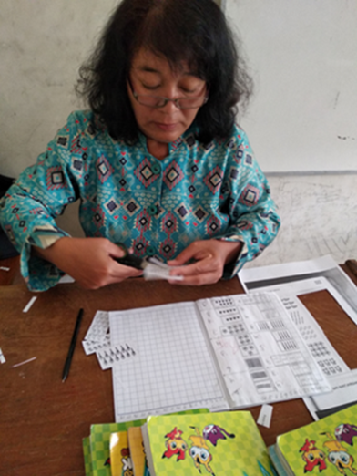

Nama : Indah Pramugari, S.Pd
Tempat Tanggal Lahir : Pemalang, 05 Januari 1970
Alamat : Jl. Kebon Arum Utara II/6 Pucang Gading
Pekerjaan : Guru SD kelas 6
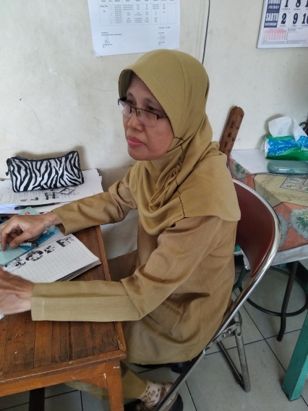
Nama : Utami, S.Pd
Tempat Tanggal Lahir : Sumberejo, 06 April 1965
Alamat : Jl. Sumur Adem Rt.03/I Bangetayu
Pekerjaan : Guru SD kelas 5
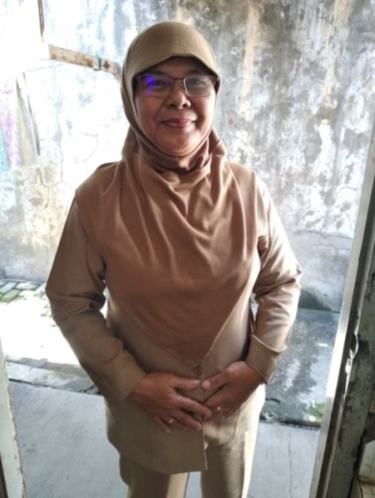
Nama : Sri Wulaning Sayekti, S.Pd
Tempat Tanggal Lahir : Sragen, 19 September 1966
Alamat : Jl. Pucang Santoso Timur I/16 Rt.I/30
Pekerjaan : Guru SD kelas 4

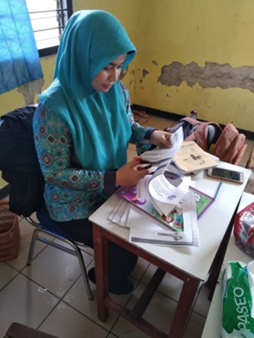

Nama : Triya Puji Rahayu, S.Pd
Tempat Tanggal Lahir : Kudus, 30 Mei 1988
Alamat : Ds. Menawan Kec. Gebog Kab. Kudus
Pekerjaan : Guru SD kelas 3
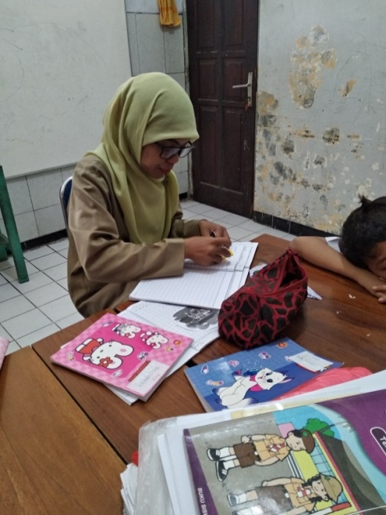
Nama : Daryanti, S.Sos.I
Tempat Tanggal Lahir : Demak, 29 Juli 1979
Alamat : Jl. Tambak Bulusan Rt.01/I Demak
Pekerjaan : Guru SD kelas 2

Struktur Organisasi Sekolah Dasar Luar Biasa Widya Bhakti
Kepala Sekolah
Joko Waluyo S.Pd
u
Guru Kelas
1 sampai 6
BENDAHARA
SARI MAWARTI, A.ma
DEWAN / KOMITE
SOESWANTO
Wakil Kepala Sekolah
INDAH PRAMUGARI, S.Pd

Siswa

Sarana dan Prasarana di Sekolah Widya Bhakti Semarang

Gambar Ruang Kelas
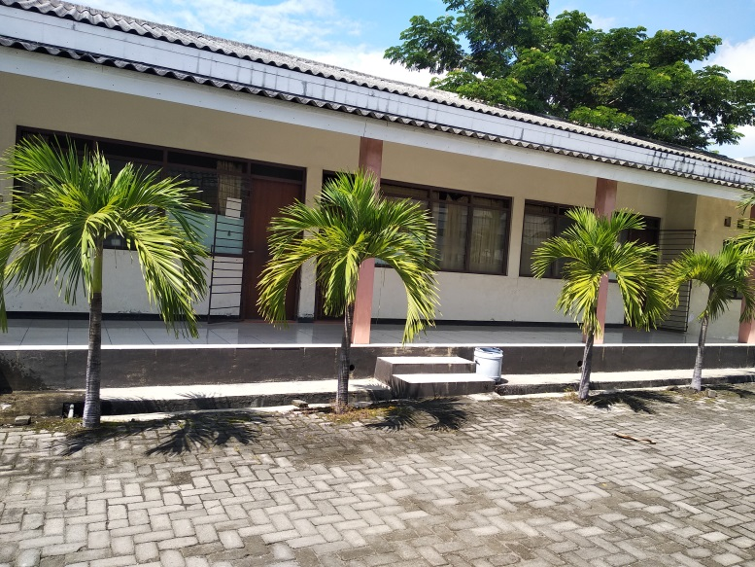
Gambar Ruang Guru dan Kepala Sekolah

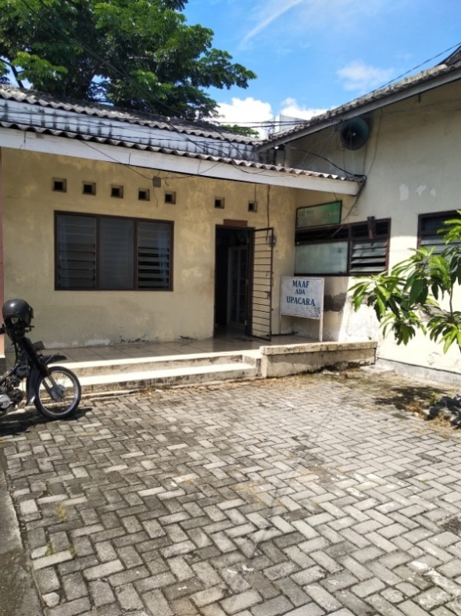

Gambar Ruang Aula

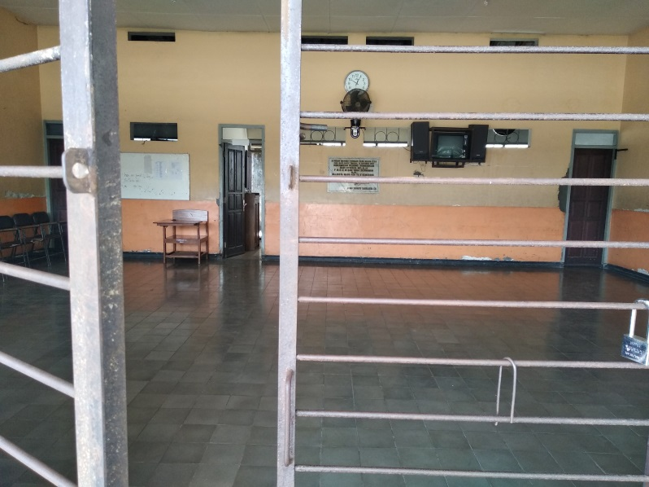

Gambar Kamar Mandi

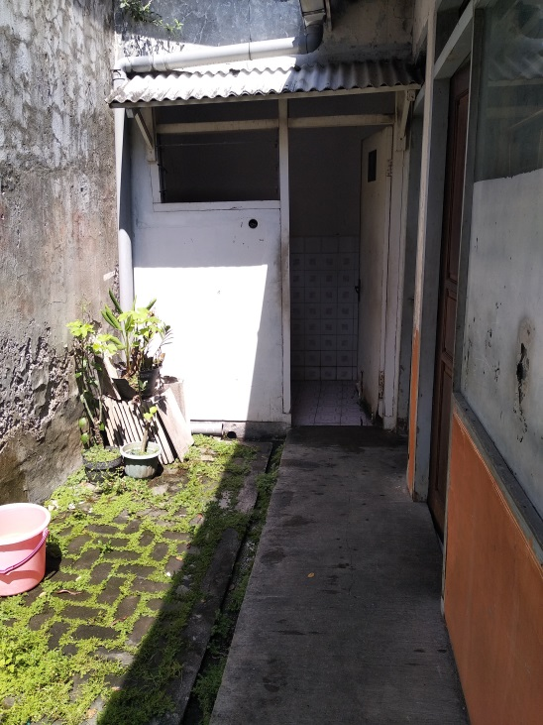

Gambar Parkir Sepeda Motor
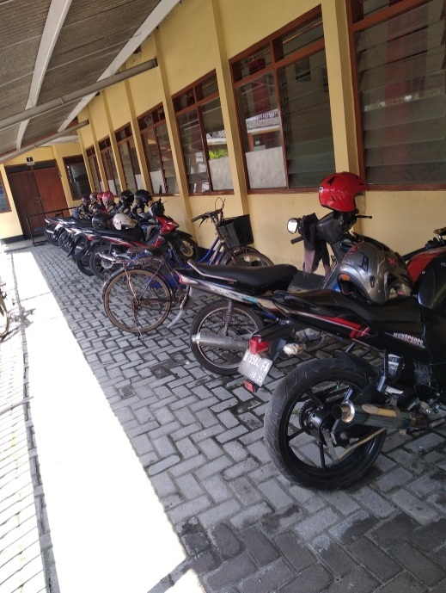

Gambar Lapangan
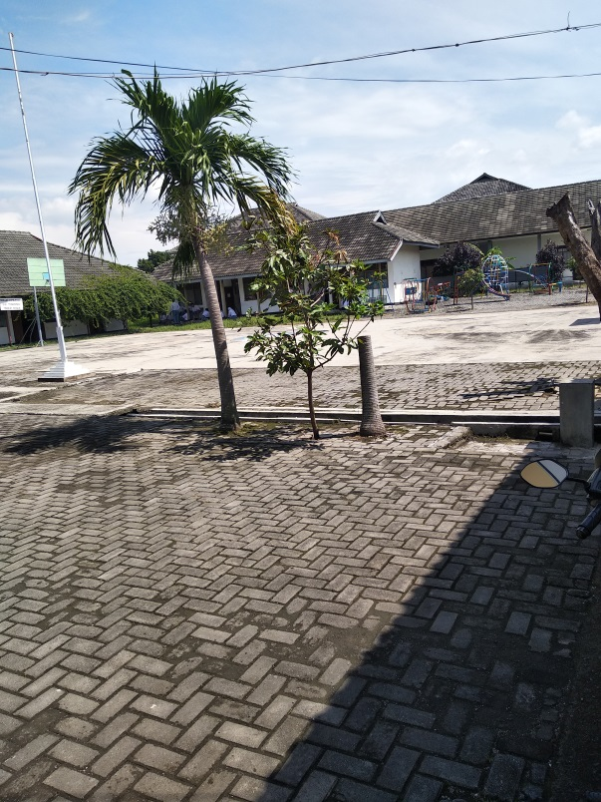

Kartu Konsultasi Bimbingan
